UNIDAD 7



EXPERIENCIA DE APRENDIZAJE 1: MIS ACUERDOS

Inicio

Momentos didácticos:

Motiva a los niños a realizar un recorrido por los alrededores del patio y espacios libres del nido; observen cuan limpio está, si hay plantas, macetas o grass natural. Registra lo que observan a través de fotos o anotaciones que los niños te puedan dictar, pregúntales: ¿observamos los alrededores?, ¿se encuentran limpios o se observa basura en los alrededores?, ¿existen áreas verdes?, ¿si las hay, están cuidadas? Comunica el propósito de la actividad y repasa los acuerdos del aula.

Desarrollo
En este segundo momento, dialoga sobre la importancia del cuidado de nuestro planeta y que debemos empezar del cuidado de nuestro entorno. A continuación, en un papelógrafo anota los acuerdos del aula respecto del cuidado del medio ambiente, ubícalo en un lugar visible del aula.
Luego desarrolla la pág. 73 y del cuaderno de personal social.
Seguidamente desarrolla la pág. 119 del cuaderno de comunicación, conversa sobre los acuerdos que deberían tener los niños que están pintando la escena.

Cierre
Finalizando, los niños podrán explicar la sucesión de actividades del día y a través de preguntas consolida lo aprendido: ¿qué aprendimos?, ¿para qué me sirve lo aprendido?, ¿cómo se sintieron?, ¿por qué es importante tener acuerdos en el aula?, ¿tienes acuerdos en casa?

COMPETENCIA
Convive y participa democráticamente en la búsqueda del bien común.

CAPACIDADES
Participa en acciones que promueven el bienestar común.
RECURSOS

- Cuaderno de Personal Social
- Cuaderno de Comunicación
- Fotos virtuales
- Plumones
- Papelógrafos
- Papel periódico
- Goma

DESEMPEÑOS
Asume responsabilidades en su aula para colaborar con el orden, limpieza y bienestar de todos.


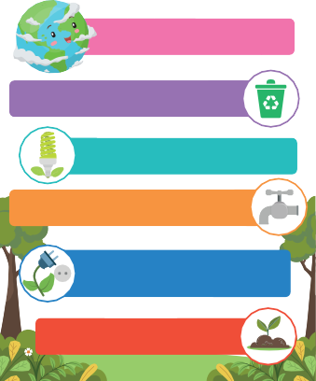

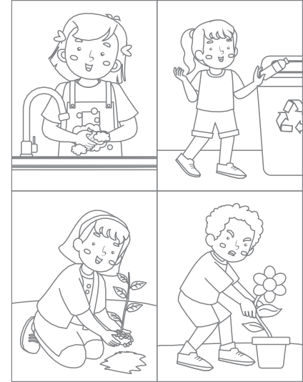
PERSONAL SOCIAL - PG. 73
Mis acuerdos
Acuerdos y normas
- Observa la escena y comenta. ¿Qué normas sobre el cuidado del medio ambiente tienen en tu aula? Lee el cartel con ayuda de tu profesora. A continuación, colorea a los niños que estén cumpliendo alguna de las normas. Finalmente, decora el marco del cartel con tiras de papel periódico.
- Pinta a los niños que están cumpliendo alguna de las normas.
- Decora el marco del cartel con tiras de papel periódico.
73

Cuida tu planeta

Evita tirar la basura al suelo

Utiliza focos ahorradores Cierra el caño cuando no lo uses
Desconecta lo que no estés utilizando

Siembra un árbol

CONSIGNA PRINCIPAL
© Centauro Editores S.A.C. Prohibido fotocopiar. D.L. 822
Observa la escena y comenta. ¿Qué normas sobre el cuidado del medio ambiente tienen en tu aula? Lee el cartel con ayuda de tu profesora. A continuación, colorea a los niños que estén cumpliendo alguna de las normas. Finalmente, decora el marco del cartel con tiras de papel periódico.

CONSIGNA ADAPTADA
  - Pinta a los niños que están cumpliendo alguna de las normas.
  - Decora el marco del cartel con tiras de papel
periódico.

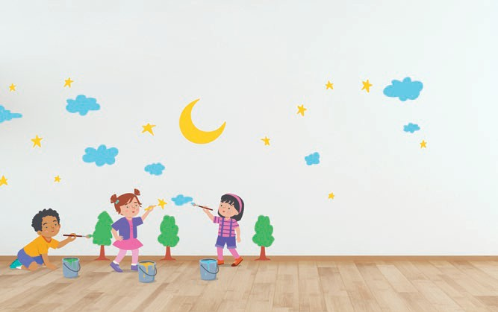


COMUNICACIÓN - PG. 119
Mi planeta, mi hogar
Unidad
7
A
E
I
O
U
¡Cuidemos nuestro planeta!
JORGE
MARIBEL
SUSANA
- Observa atentamente la imagen. En el espacio en blanco dibújate pintando el planeta y escribe tu nombre en el recuadro inferior. Luego, con ayuda de tu profesora lee la frase y los nombres de todos los niños. Finalmente, completa el tablero de la parte superior escribiendo el número que corresponde a la cantidad de vocales que encuentres en la escena.
- Pinta las vocales que encuentres en todos los nombres.
- Dibújate en el espacio en blanco.
119

CONSIGNA PRINCIPAL
© Centauro Editores S.A.C. Prohibido fotocopiar. D.L. 822
Observa atentamente la imagen. En el espacio en blanco dibújate pintando el planeta y escribe tu nombre en el recuadro inferior. Luego, con ayuda de tu profesora lee la frase y los nombres de todos los niños. Finalmente, completa el tablero de la parte superior escribiendo el número que corresponde a la cantidad de vocales que encuentres en la escena.

CONSIGNA ADAPTADA

  - Pinta las vocales que encuentres en todos los nombres.
  - Dibújate en el espacio en blanco.

EXPERIENCIA DE APRENDIZAJE 2: ME COMPROMETO

Momentos didácticos:
- Inicio
Invita a los niños a ser “Brigadistas del Ambiente” para fortalecer su conciencia ambiental. Asigna roles sencillos: guardianes del agua, de la energía, de la basura y de las plantas. Recuérdales los acuerdos del aula.

Desarrollo
Realicen una votación para elegir a los brigadistas y coloquen en un lugar visible las acciones a cumplir: limpieza, reciclaje, cuidado de plantas y elaboración de murales. Establece un horario para sus tareas diarias. Desarrolla la pág. 75 del cuaderno de Personal Social y la pág. 133 del cuaderno de Comunicación.

Cierre
Socializa la actividad revisando los murales y dibujos. Pregunta: ¿qué hicimos?, ¿qué les gustó más?, ¿cómo aplican estos acuerdos en casa?, ¿cómo se sintieron?, ¿les gusta ser brigadistas?

COMPETENCIA
Convive y participa democráticamente en la búsqueda del bien común.

CAPACIDADES
Construye normas, y asume acuerdos y leyes.
RECURSOS

- Cuaderno de Personal Social
- Cuaderno de Comunicación
- Cinta masking tape
- Papelógrafo
- Plumones
- Colores

DESEMPEÑOS
Asume responsabilidades en su aula para colaborar con el orden, limpieza y bienestar de todos.




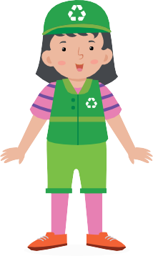

PERSONAL SOCIAL - PG. 75
Compromiso
de brigadier ambiental
Yo:
Foto
Me comprometo a:
Huella
digital
Firma
Me comprometo
Asume compromisos
- Observa con atención la imagen y comenta. ¿Alguna vez fuiste brigadier ambiental? ¿Te gustaría asumir esa responsabilidad? ¿Qué harías en beneficio del medio ambiente? Con ayuda de tu profesora, completa los datos del compromiso. Luego, busca el sticker al final del cuaderno y pégalo en el círculo, y en el recuadro dibuja algún otro accesorio que debería usar el brigadier.
- Escribe los datos del compromiso.
- Pega el sticker en el círculo.
75

CONSIGNA PRINCIPAL
© Centauro Editores S.A.C. Prohibido fotocopiar. D.L. 822
Observa con atención la imagen y comenta.
¿Alguna vez fuiste brigadier ambiental? ¿Te gustaría asumir esa responsabilidad? ¿Qué harías en beneficio del medio ambiente? Con ayuda de tu profesora, completa los datos del compromiso. Luego, busca el sticker al final del cuaderno y pégalo en el círculo, y en el recuadro dibuja algún otro accesorio que
debería usar el brigadier.

CONSIGNA ADAPTADA
- Escribe los datos del compromiso.
- Pega el sticker en el círculo.


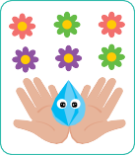

COMUNICACIÓN - PG. 133
Una gotita
Expresión a través del arte
Paso 1
Paso 2
Paso 3
- Observa atentamente las imágenes. Con ayuda de tu profesora recorta las piezas, luego dóblalas siguiendo el instructivo. Luego, busca los stickers al final del cuaderno y completa la escena.
- Recorta las piezas con ayuda de tu profesora, luego dóblalas siguiendo el instructivo.
- Pega los stickers.
133

CONSIGNA PRINCIPAL
© Centauro Editores S.A.C. Prohibido fotocopiar. D.L. 822
Observa atentamente las imágenes. Con ayuda de tu profesora recorta las piezas, luego dóblalas siguiendo el instructivo. Luego, busca los stickers al final del cuaderno y completa la escena.

CONSIGNA ADAPTADA

- Recorta las piezas con ayuda de tu profesora, luego dóblalas siguiendo el instructivo.
- Pega los stickers.

EXPERIENCIA DE APRENDIZAJE 3: SOY RESPONSABLE

Momentos didácticos:
- Inicio
Inicia la actividad asignando roles y responsabilidades a los niños, como: líder de la clase, ayudante del profesor, responsable de la biblioteca y ayudante de limpieza. Recuerda que las responsabilidades en el aula deben ser rotativas, para que todos tengan la oportunidad de participar.
Comunica el propósito de la actividad y repasa los acuerdos del aula.

Desarrollo
A continuación, realicen un análisis colectivo para determinar las funciones de cada responsable. Conversa con los niños: ¿qué responsabilidad te gustaría asumir?, ¿te gusta tener responsabilidades?, ¿tienes responsabilidades en casa?
Registra los aportes y propuestas de los niños y colócalos en un lugar visible del aula. Luego, desarrolla la pág. 77 del cuaderno de Personal Social.
Seguidamente, trabaja la pág. 131 del cuaderno de Matemática y conversa sobre las formas de proteger a las abejas.

Cierre
Finalmente, realiza una actividad de reflexión con los niños: ¿qué hicimos bien hoy?, ¿qué podemos mejorar?, ¿cómo nos sentimos hoy?
Crea un muro en el aula donde los niños puedan escribir o dibujar sus compromisos y responsabilidades.

COMPETENCIA
Convive y participa democráticamente en la búsqueda del bien común.

CAPACIDADES
Participa en acciones que promueven el bienestar común.
RECURSOS

- Cuaderno de Personal Social
- Cuaderno de Matemática
- Papelógrafo
- Plumones
- Colores
- Cinta masking tape

DESEMPEÑOS
Propone y colabora en actividades colectivas –en el nivel de aula e IE– orientadas al cuidado de recursos, materiales y espacios compartidos.




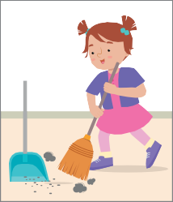



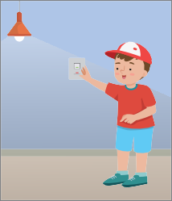
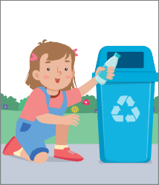

PERSONAL SOCIAL - PG. 77
Soy responsable
Responsabilidades
Mis responsabilidades en el aula
- Observa con atención las escenas. ¿Qué te parecen las acciones que realizan? ¿Crees que están cuidando el planeta?
Con ayuda de tu profesora, escribe en las líneas las responsabilidades que tienes en el aula en beneficio del cuidado del • Escribe con ayuda de tu profesora tus responsabilidades de cuidado con el medio ambiente. medio ambiente.
77

CONSIGNA PRINCIPAL
© Centauro Editores S.A.C. Prohibido fotocopiar. D.L. 822
Observa con atención las escenas. ¿Qué te parecen las acciones que realizan? ¿Crees que están cuidando el planeta?
Con ayuda de tu profesora, escribe en las líneas las responsabilidades que tienes en el aula en beneficio del cuidado del
medio ambiente.

CONSIGNA ADAPTADA

- Escribe con ayuda de tu profesora tus responsabilidades de cuidado con el medio ambiente.






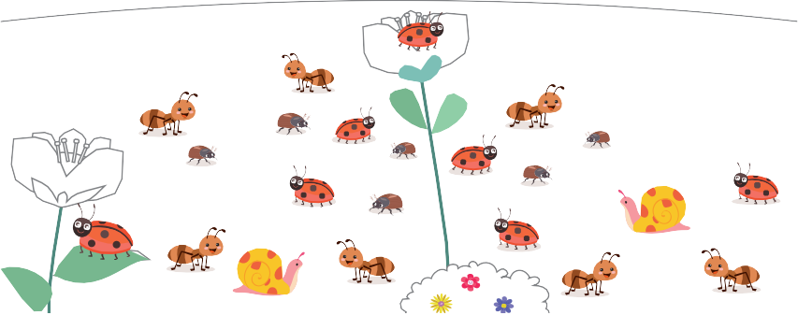




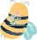
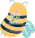
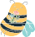



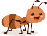

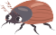
MATEMÁTICA - PG. 131
Protejo a las abejas
Estrategia de conteo
- Observa la escena y comenta. En los recuadros en blanco escribe el número que corresponde a la cantidad de insectos. Termina de colorear la escena.
- En los recuadros en blanco escribe el número que corresponde a la cantidad de insectos.
131

CONSIGNA PRINCIPAL
© Centauro Editores S.A.C. Prohibido fotocopiar. D.L. 822
Observa la escena y comenta. En los recuadros en blanco escribe el número que corresponde a la cantidad de insectos.
Termina de colorear la escena.

CONSIGNA ADAPTADA

- En los recuadros en blanco escribe el número que corresponde a la cantidad de insectos.

EXPERIENCIA DE APRENDIZAJE 4: CUIDO MI PLANETA

Momentos didácticos:
- Inicio
Para esta actividad, te sugerimos crear un mural con materiales reciclados. Otra opción es plantar un árbol en el patio del nido o en un parque cercano. De esta manera, los niños podrán vivenciar la importancia del cuidado del medio ambiente.
Comunica el propósito de la actividad y repasa los acuerdos del aula.

Desarrollo
Al regresar al aula, conversen sobre lo realizado y, de manera colectiva, creen un mensaje sobre el cuidado del medio ambiente para colocarlo en un lugar visible del nido. Pueden elaborarlo con letras móviles, promoviendo la participación de todos en la decoración. Recuerda acompañar el texto con imágenes para facilitar su comprensión.
Luego, desarrolla la pág. 79 del cuaderno de Personal Social.
A continuación, trabaja la pág. 127 del cuaderno de Matemática y comenta sobre el cuidado que se debe tener con los animales que observan.
Puedes utilizar las tapitas del cuaderno “Jugamos y aprendemos” para elaborar el mural ecológico.

Cierre
Finalmente, socializa la actividad con los niños mediante preguntas: ¿cómo realizamos la actividad?, ¿tuvimos alguna dificultad?,
¿cuál es tu compromiso con el cuidado del planeta?, ¿qué aprendiste hoy?, ¿cómo pondrás en práctica lo aprendido?

COMPETENCIA
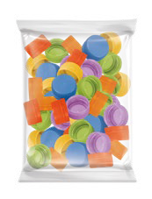
Convive y participa democráticamente en la búsqueda del bien común.

CAPACIDADES
Participa en acciones que promueven el bienestar común.
RECURSOS

- Cuaderno de Personal Social
- Cuaderno de Matemática
- Letras móviles
- Materiales de reciclaje
- Goma

DESEMPEÑOS
Propone y colabora en actividades colectivas –en el nivel de aula e IE– orientadas al cuidado de recursos, materiales y espacios compartidos.

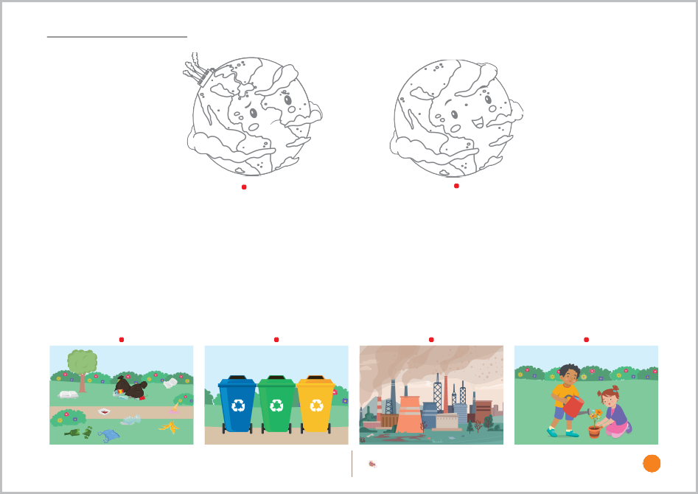
PERSONAL SOCIAL - PG. 79
Cuido mi planeta
Cuidado de recursos
- Observa con atención las escenas. ¿Qué te parecen las acciones que se realizan? ¿Crees que están cuidando el planeta?
Une con una línea las escenas con el planeta que les corresponde. Luego, realiza puntillismo sobre los planetas usando • Une con una línea las escenas con el planeta que les corresponde. plumones gruesos.
79

CONSIGNA PRINCIPAL
© Centauro Editores S.A.C. Prohibido fotocopiar. D.L. 822
Observa con atención las escenas. ¿Qué te parecen las acciones que se realizan? ¿Crees que están cuidando el planeta?
Une con una línea las escenas con el planeta que les corresponde. Luego, realiza puntillismo sobre los planetas usando
plumones gruesos.

CONSIGNA ADAPTADA

- Une con una línea las escenas con el planeta que les corresponde.

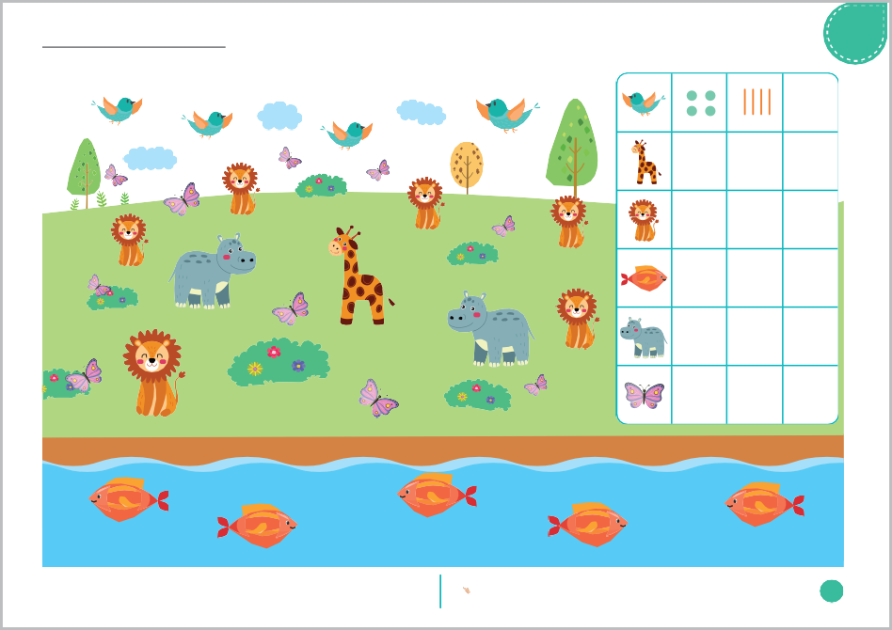
MATEMÁTICA - PG. 127
Mi planeta, mi hogar
Unidad
7
4
- Observa atentamente la escena. Cuenta los animalitos y completa el tablero de acuerdo al modelo.
- Cuenta los animalitos y completa el tablero de acuerdo al modelo.
127

CONSIGNA PRINCIPAL
© Centauro Editores S.A.C. Prohibido fotocopiar. D.L. 822
Observa atentamente la escena. Cuenta los animalitos y completa el tablero de acuerdo al modelo.

CONSIGNA ADAPTADA
- Cuenta los animalitos y completa el tablero de acuerdo al modelo.

EXPERIENCIA DE APRENDIZAJE 5: CUIDO EL AGUA

Inicio

Momentos didácticos:

Organiza en el colegio un día de lavado de los dientes. Para ello solicita que traigan de casa su cepillo y pasta dental de casa. Aprovecha el momento después de comer la lonchera para que se laven, prevé que cada uno tenga un vaso para que lo usen en este momento y así cierren el caño.
Comunica el propósito de la actividad y repasa los acuerdos del aula.

Desarrollo
A continuación, podrías elaborar una maqueta sencilla de una boca con dientes para que jueguen a cepillarlos, con intención coloca algunas caries en los dientes para que observen y comenten por qué sucede eso.
Comenta con ellos la importancia de cuidar el agua y complementa la actividad creando de manera colectiva un mensaje de cuidado del agua para que lleven a casa a compartirlo con sus familias. Luego, desarrolla la primera parte de la pág. 81 del cuaderno de personal social. Y envíala a casa para que los padres accedan al QR.
A continuación, trabaja la pág. 121 del cuaderno de comunicación, comparte con los niños la rima sobre el agua.
También podrías realizar el experimento“Una nube en un vaso con agua” que te presentamos en el manual de la caja de ciencia, para que exploren cómo cae la lluvia de la nube.

Cierre
Al finalizar, socializa la actividad con los niños: ¿qué hicimos?, ¿cómo realizamos la actividad?, ¿cómo te has sentido?, ¿en qué otra situación aplicarás lo aprendido?, ¿Qué parte te resultó difícil? Comparte las frases que hayan escrito todos en su pizarra.

COMPETENCIA
Convive y participa democráticamente en la búsqueda del bien común.

CAPACIDADES
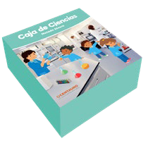
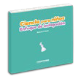
Participa en acciones que promueven el bienestar común.
RECURSOS

- Cuaderno de Personal Social
- Cuaderno de Comunicación
- Plastilina
- Cepillo
- Pasta dental
- Lápices

DESEMPEÑOS
Colabora en actividades colectivas orientadas al cuidado de los recursos, materiales y espacios compartido.

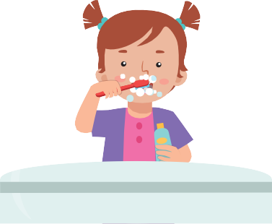
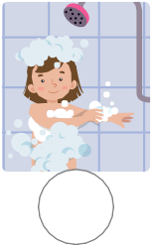
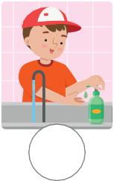
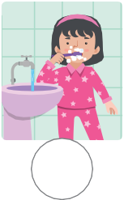
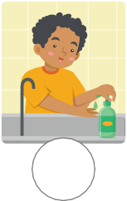
PERSONAL SOCIAL - PG. 81
El cepillo
Cuido el agua
Cuidado de recursos
- ¡Bien! Lo adivinaste, es el cepillo. Haz bolitas de plastilina y pégalas en el cepillo a manera de pasta dental. ¿Crees que la niña está cuidando el agua? Comenta tu respuesta.
- Observa las imágenes sobre el cuidado del agua. Dibuja en los círculos una carita feliz si consideras que están cuidando el agua, o una carita triste si crees que no la cuidan.
81

CONSIGNA PRINCIPAL
© Centauro Editores S.A.C. Prohibido fotocopiar. D.L. 822
Bien! Lo adivinaste, es el cepillo. Haz bolitas de plastilina y pégalas en el cepillo a manera de pasta dental. ¿Crees que la niña está cuidando el agua? Comenta tu respuesta.
Observa las imágenes sobre el cuidado del agua. Dibuja en los círculos una carita feliz si consideras que están cuidando el agua, o una carita triste si crees que no la cuidan.





COMUNICACIÓN - PG. 121
Cuido el agua
Convencionalidades de la escritura
Agua
Gotita de agua pura y transparente, me dejas la cara limpia
y reluciente.
- Observa las imágenes y comenta. Escucha atentamente la rima que leerá tu profesora y encierra todas las vocales A que encuentres. Luego, en los renglones transcribe 3 palabras que encuentres en el texto. Finalmente, rasga papel de seda y pégalo en la gota de agua.
- Encierra todas las vocales A que encuentres.
- Pega papel de seda en la gota de agua.
121

CONSIGNA PRINCIPAL
© Centauro Editores S.A.C. Prohibido fotocopiar. D.L. 822
Observa las imágenes y comenta. Escucha atentamente la rima que leerá tu profesora y encierra todas las vocales A que encuentres. Luego, en los renglones transcribe 3 palabras que encuentres en el texto. Finalmente, rasga papel de seda y pégalo en la gota de agua.

CONSIGNA ADAPTADA

- Encierra todas las vocales A que encuentres.
- Pega papel de seda en la gota de agua.

EXPERIENCIA DE APRENDIZAJE 6: YO RECICLO

Inicio

Momentos didácticos:

Organiza en el aula una campaña de reciclaje y para ello inicia con la preparación de los tachos necesarios para que los niños clasifiquen los desperdicios. Recuerda que se puede pedir que traigan de casa materiales de reciclaje.
Comunica el propósito de la actividad y repasa los acuerdos del aula.

Desarrollo
En un segundo momento, proporcionales rótulos y letras móviles para que las decoren y coloquen en los tachos de acuerdo al color que corresponde.
Podrían acompañar estos tachos con mensajes para los demás niños y personas de la institución, también creados conjuntamente con los niños.
Luego desarrolla la pág. 123 del cuaderno de comunicación.
A continuación, trabaja la pág. 71 del cuaderno de personal social. En ella conversa con los niños sobre sus compromisos respecto del cuidado del medio ambiente.

Cierre
Finaliza la actividad colocando los tachos para el reciclaje en lugares estratégicos del nido, conjuntamente con los niños, luego comenta: ¿qué hicimos?, ¿cómo realizamos la actividad?, ¿cómo se han sentido?, ¿qué les pareció fácil o difícil?, ¿quisieran volver a realizar algo similar?

COMPETENCIA
Escribe diversos tipos de texto en su lengua materna.

CAPACIDADES
Utiliza convenciones del lenguaje escrito de forma pertinente.
RECURSOS

- Cuaderno de Comunicación
- Cuaderno de Personal Social
- Cajas de cartón
- Cinta masking tape
- Papeles de colores
- Plumones
- Goma
- Lápices

DESEMPEÑOS
Escribe por propia iniciativa y a su manera sobre lo que le interesa. Utiliza trazos, grafismos u otras formas para expresar sus ideas y emociones a través de una nota, para relatar una vivencia o un cuento.

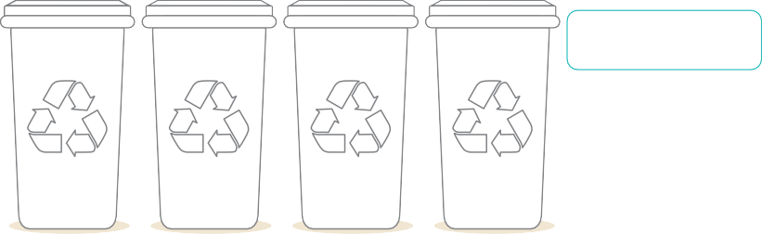


COMUNICACIÓN - PG. 123
Yo reciclo
Convencionalidades de la escritura
ZONA DE
RECICLAJE
PAPEL
ORGÁNICO
METAL
PLÁSTICO
- REDUCE
- REUTILIZA
- RECICLA
- Observa con atención las imágenes. Busca los stickers al final del cuaderno y pégalos en los tachos guiándote por los letreros. Luego con ayuda de tu profesora lee las palabras del tablero y cópialas en los recuadros de la parte inferior. Finalmente, realiza puntillismo en los tachos de acuerdo al color de los rótulos.
- Pega los stickers en los tachos guiándote por los letreros.
123

CONSIGNA PRINCIPAL
© Centauro Editores S.A.C. Prohibido fotocopiar. D.L. 822
Observa con atención las imágenes. Busca los stickers al final del cuaderno y pégalos en los tachos guiándote por los letreros. Luego con ayuda de tu profesora lee las palabras del tablero y cópialas en los recuadros de la parte inferior.
Finalmente, realiza puntillismo en los tachos de acuerdo al color de los rótulos.

CONSIGNA ADAPTADA

  - Pega los stickers en los tachos guiándote por los letreros.



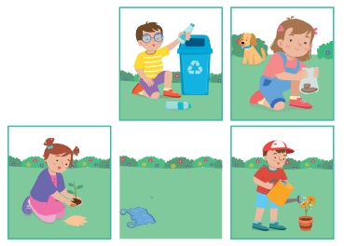

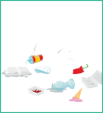
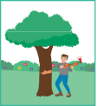
PERSONAL SOCIAL - PG. 71
Mi planeta, mi hogar
Unidad
7
Soy responsable
con mi planeta
Me comprometo a:

- Observa atentamente la imagen y comenta. ¿Reconoces la figura? ¿De qué formas eres responsable con el cuidado del planeta? En las líneas, escribe a tu manera un compromiso para el cuidado del medio ambiente. Luego, marca con una “X” los recuadros que muestran cuidado por el planeta . Finalmente, pega bolitas de papel en los espacios en blanco de la imagen.
- Marca con una “X” los recuadros donde se cuida el medio ambiente.
- Pega bolitas de papel en los espacios en blanco de la imagen.
71

CONSIGNA PRINCIPAL
© Centauro Editores S.A.C. Prohibido fotocopiar. D.L. 822
Observa atentamente la imagen y comenta.
¿Reconoces la figura? ¿De qué formas eres responsable con el cuidado del planeta? En las líneas, escribe a tu maneraun compromiso para el cuidado del medio ambiente. Luego, marca con una “X” los recuadros que muestran cuidado por el planeta . Finalmente, pega bolitas de papel en los espacios en blanco de
la imagen.

CONSIGNA ADAPTADA
  - Marca con una “X” los recuadros donde se cuida el medio ambiente.
  - Pega bolitas de papel en los espacios en
blanco de la imagen.

EXPERIENCIA DE APRENDIZAJE 7: CUIDO LA LUZ

Inicio

Momentos didácticos:

Organiza un día especial en el colegio: “La hora del planeta”, la misma que se realiza los 25 de marzo a nivel mundial. Elabora con los niños un plan para el resto del alumnado, pide el apoyo de los padres para que elaboren afiches, volantes, pancartas, etc., y así trabajes producción de textos.
Comunica el propósito de la actividad y repasa los acuerdos del aula.

Desarrollo
A continuación, en el momento de apagado de la luz, recorre con tus niños todos los ambientes nido para verificar.
Esta misma actividad la podrías ampliar para las casas de los niños y que todos en una hora específica realicen el apagado de luces. El pedido para las familias podría ir con un mensaje de reflexión creado por los propios niños, permitiéndoles que escriban el texto a su manera.
Luego desarrolla la pág. 125 del cuaderno de comunicación.
A continuación, trabaja la pág. 67 del cuaderno de ciencia y tecnología. Conversa con ellos también sobre la importancia de cuidar el agua.

Cierre
Al finalizar, socializa la actividad con los niños: ¿qué hicimos?, ¿cómo realizamos la actividad?, ¿cómo te has sentido?, ¿en qué otra situación aplicarás lo aprendido?, ¿qué parte te resultó difícil?. Comparte las frases que han escrito para llevar a casa.

COMPETENCIA
Escribe diversos tipos de texto en su lengua materna.

CAPACIDADES
Utiliza convenciones del lenguaje escrito de forma pertinente.
RECURSOS

- Cuaderno de Comunicación
- Cuaderno de Ciencia y Tecnología
- Cartulinas de colores
- Letras móviles
- Hojas blancas
- Plumones gruesos

DESEMPEÑOS
Escribe por propia iniciativa y a su manera sobre lo que le interesa. Utiliza trazos, grafismos u otras formas para expresar sus ideas y emociones a través de una nota, para relatar una vivencia o un cuento.


COMUNICACIÓN - PG. 125
Cuido la luz
Escribe a su manera
- Observa con atención el cartel y escucha el texto que leerá tu profesora. En la pizarra diseña tu propio cartel sobre el cuidado del planeta usando tizas de colores.
- Pinta en la pizarra con tizas de colores.
125

CUIDA EL PLANETA
APAGA LA LUZ

CONSIGNA PRINCIPAL
© Centauro Editores S.A.C. Prohibido fotocopiar. D.L. 822
Observa con atención el cartel y escucha el texto que leerá tu profesora. En la pizarra diseña tu propio cartel sobre el cuidado del planeta usando tizas de colores.

CONSIGNA ADAPTADA

  - Pinta en la pizarra con tizas de colores.




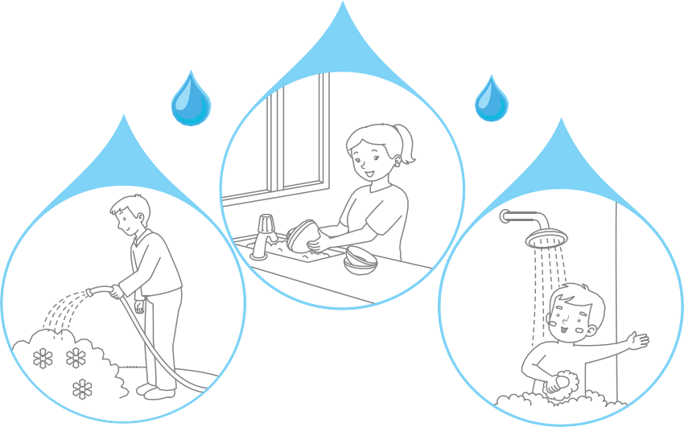
CIENCIA Y TECNOLOGÍA - PG. 67
El agua es vida
Recursos naturales
- Observa con atención las escenas. Comenta con tus compañeros sobre los usos del agua. ¿Tú cómo cuidas el agua? Colorea las imágenes.
- Pinta las imágenes.
67

CONSIGNA PRINCIPAL
© Centauro Editores S.A.C. Prohibido fotocopiar. D.L. 822
Observa con atención las escenas. Comenta con tus compañeros sobre los usos del agua.
¿Tú cómo cuidas el agua? Colorea las imágenes.

CONSIGNA ADAPTADA

  - Pinta las imágenes.

EXPERIENCIA DE APRENDIZAJE 8: TODOS CUIDAMOS EL PLANETA

Momentos didácticos:
- Inicio
Inicia la actividad presentando un video sobre el cuidado del medio ambiente.
Otra opción y más vivencial para ellos es que realices una campaña de limpieza en el aula y si es posible en el parque cercano. Los niños pueden recoger basura usando guantes y aprender sobre la importancia de mantener limpio el entorno.
Comunica el propósito de la actividad y repasa los acuerdos del aula.

Desarrollo
En un segundo momento, comenten el video, elaboren un listado, en papelógrafos, de ideas principales que hayan observado en el video. A partir de estas ideas pueden determinar las palabras significativas en cada caso para que las transcriban en hojas blancas.
Luego desarrolla la pág. 127 del cuaderno de comunicación.
A continuación, trabaja la pág. 31 del cuaderno de trazos, pide que practiquen estas grafías para que les salga mucho mejor las letras de las palabras que van a transcribir.

Cierre
Al finalizar, socializa la actividad con los niños; consolida lo aprendido: ¿qué aprendimos?, ¿cómo se sintieron al realizar al realizar la actividad?, ¿conocías las palabras que copiaste?, ¿conoces algunas letras de esas palabras?

COMPETENCIA
Lee diversos tipos de textos en su lengua materna.

CAPACIDADES
Reflexiona y evalúa la forma, el contenido y contexto del texto escrito.
RECURSOS

- Cuaderno de Comunicación
- Cuaderno de Trazos
- Tarjeta de letras
- Tijera
- Goma

DESEMPEÑOS
Identifica características de personas, personajes, animales, objetos o acciones a partir de lo que observa en ilustraciones cuando explora cuentos, etiquetas, carteles, que se presentan en variados soportes.



COMUNICACIÓN - PG. 127
Todos cuidamos el planeta
Interpreta información de textos
REUTILIZA RECICLA
LUZ
REDUCE
AGUA
PLANETA
- Observa con atención las imágenes. Con ayuda de tu profesora lee las palabras. Luego, búscalas en la sopa de letras y coloréalas.
- Pinta las palabras que encuentres en la sopa de letras .
127

CONSIGNA PRINCIPAL
© Centauro Editores S.A.C. Prohibido fotocopiar. D.L. 822
Observa con atención las imágenes. Con ayuda de tu profesora lee las palabras. Luego, búscalas en la sopa de letras y coloréalas.
R | E | U | T | I | L | I | Z | A
E | R | N | L | U | Z | A | N | D
R | E | C | I | C | L | A | T | E
I | R | U | S | N | A | G | U | A
R | E | D | U | C | E | N | T | A
P | L | A | N | E | T | A | G | U

CONSIGNA ADAPTADA

  - Pinta las palabras que encuentres en la sopa de letras .


CUADERNO DE TRAZOS - PG. 31
Grafismos
Decora el tejido con los grafismos propuestos.
31

CONSIGNA PRINCIPAL
© Centauro Editores S.A.C. Prohibido fotocopiar. D.L. 822
Decora el tejido con los grafismos propuestos.

EXPERIENCIA DE APRENDIZAJE 9: HOGAR DE ANIMALES

Momentos didácticos:
- Inicio
Invita a los niños a realizar el conocido juego “ritmo a go-gó” en el cual las consignas serían: animales que viven en el mar, animales que viven en la selva, animales que pueden ser mascotas, animales que se arrastran, etc.
Comunica el propósito de la actividad y repasa los acuerdos del aula.

Desarrollo
En un segundo momento, realiza un listado de los animales que han mencionado, de acuerdo a las categorías que indicaste. Recuerda ubicar el papelógrafo en un lugar visible del salón, para que sirva de referencia para futuras producciones.
Luego desarrolla la pág. 129 del cuaderno de comunicación.
A continuación, trabaja la pág. 137 del cuaderno de matemática, escribe también los nombres de los animales que observan en la ficha.
Puedes compartir con los niños las tarjetas de animales que te presentamos en el material “Aventuras lúdicas 1” para que jueguen a escribir sus nombres.

Cierre
Socializa la actividad con los niños, comentando: ¿qué hicimos?, ¿qué es lo que más les gustó?, ¿qué animales dijiste?,
¿encuentras letras conocidas en esos nombres?, ¿cómo te has sentido?

COMPETENCIA
Escribe diversos tipos de texto en su lengua materna.

CAPACIDADES
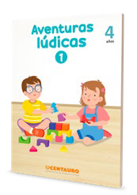
Organiza y desarrolla las ideas de forma coherente y cohesionada.
RECURSOS

- Cuaderno de Comunicación
- Cuaderno de Matemática
- Plumones gruesos
- Papelógrafos
- Colores
- Cinta masking tape

DESEMPEÑOS
Escribe por propia iniciativa y a su manera sobre lo que le interesa. Utiliza trazos, grafismos u otras formas para expresar sus ideas y emociones a través de una nota, para relatar una vivencia o un cuento.

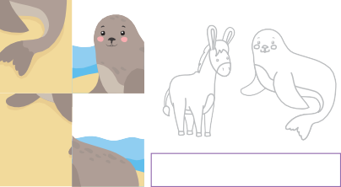
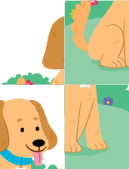

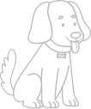
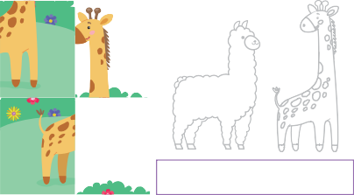
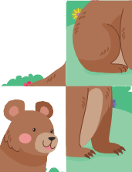
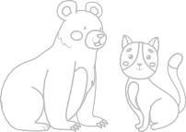

COMUNICACIÓN - PG. 129
Hogar de animales
Convencionalidades de la escritura
- Observa con atención las imágenes. Colorea el dibujo del animal que descubriste escondido en el rompecabezas. Luego, escribe su nombre como puedas y pide ayuda si lo necesitas.
- Observa con atención las imágenes.
- Pinta el dibujo del animal que descubriste escondido en el rompecabezas.
- Escribe su nombre como puedas y pide ayuda si lo necesitas.
129

CONSIGNA PRINCIPAL
© Centauro Editores S.A.C. Prohibido fotocopiar. D.L. 822
Observa con atención las imágenes. Colorea el dibujo del animal que descubriste escondido en el rompecabezas.
Luego, escribe su nombre como puedas y pide ayuda si lo necesitas.

CONSIGNA ADAPTADA
  - Observa con atención las imágenes.
  - Pinta el dibujo del animal que descubriste escondido en el rompecabezas.
  - Escribe su nombre como puedas y pide
ayuda si lo necesitas.

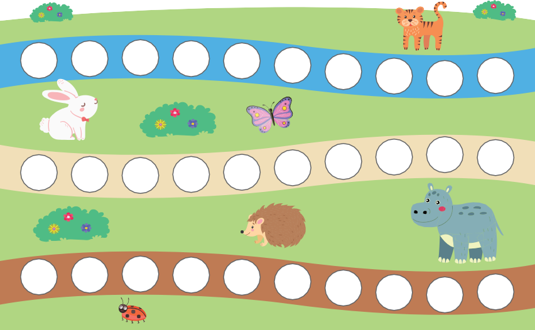
MATEMÁTICA - PG. 137
Hogar de animales
Números
6
9
4
7
2
5
8
- Observa atentamente las imágenes. Completa la serie numérica en cada caso.
- Completa la serie numérica en cada caso.
137

CONSIGNA PRINCIPAL
© Centauro Editores S.A.C. Prohibido fotocopiar. D.L. 822
Observa atentamente las imágenes. Completa la serie numérica en cada caso.

CONSIGNA ADAPTADA

  - Completa la serie numérica en cada caso.

EXPERIENCIA DE APRENDIZAJE 10: LA TIERRA, NUESTRO HOGAR

Momentos didácticos:
- Inicio
Presenta a los niños figuras diversas, pero todas que tengan relación unas con otras y con la temática del cuidado del medio ambiente. Con la ayuda de todos, construyan una poesía, la cual podrán aprender poco a poco y luego compartirla en casa.
Comunica el propósito de la actividad y repasa los acuerdos del aula.

Desarrollo
En un segundo momento escribe en la pizarra un listado de las frases que van diciendo y en conjunto vayan ordenando las frases. Luego, pónganle un título al poema. A partir de ello, realiza el análisis del texto: ¿qué palabras te parecen conocidas?,
¿conoces algunas letras?, ¿cuáles son palabras largas?, ¿cuáles son palabras cortas?, etc. Luego desarrolla las pág. 131 del cuaderno de comunicación.
A continuación, trabaja la pág. 135 del cuaderno de matemática, y conversa sobre como se sienten los niños que están jugando al mundo.

Cierre
Socializa la actividad, consolida lo aprendido, organiza a los niños para que declamen el poema a la tierra creada por ellos mismos. Luego conversa ¿qué parte te pareció más difícil?, ¿te gustó el poema que han creado?

COMPETENCIA
Se comunica oralmente en su lengua materna.

CAPACIDADES
Interactúa estratégicamente con distintos interlocutores.
RECURSOS

- Cuaderno de Comunicación
- Cuaderno de Matemática
- Papelógrafo
- Plumones gruesos
- Fichas de elementos
- Colores

DESEMPEÑOS
Participa en conversaciones o escucha cuentos, leyendas, adivinanzas y otros relatos de la tradición oral. Formula preguntas sobre lo que le interesa saber o lo que no ha comprendido o responde a lo que le preguntan.



COMUNICACIÓN - PG. 131
La Tierra, nuestro hogar
Participa en poemas
- Escucha con atención el poema que leerá tu profesora y aprende el poema. Luego, encierra las vocales que encuentres en el texto. Finalmente, realiza un collage dentro del planeta con el material que desees.
- Escucha el poema que leerá tu profesora.
- Arma un collage dentro del planeta con el material que desees.
131

La Tierra, nuestro hogar Además de nuestra casa, habitamos otro hogar,
es mucho más grande
y de ella no nos podemos mudar.
Es la tierra que nos cuida con abrigo, aire y alimento por eso es deber de todos,
protegerla en todo momento.

CONSIGNA PRINCIPAL
© Centauro Editores S.A.C. Prohibido fotocopiar. D.L. 822
Escucha con atención el poema que leerá tu profesora y aprende el poema. Luego, encierra las vocales que encuentres en el texto. Finalmente, realiza un collage dentro del planeta con el material que desees.

CONSIGNA ADAPTADA
  - Escucha el poema que leerá tu profesora.
  - Arma un collage dentro del planeta con el material que desees.






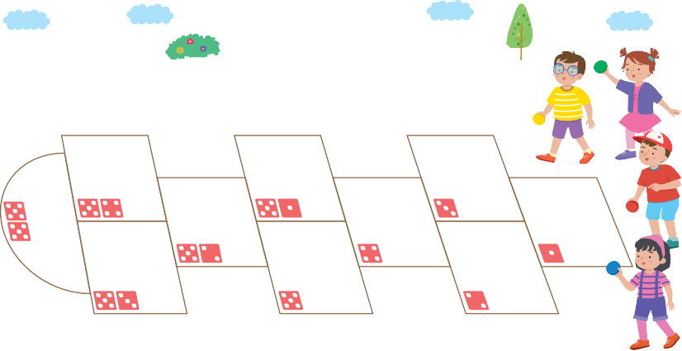
MATEMÁTICA - PG. 135
Soy feliz en mi planeta
Números
- Completa el camino colocando el número que se indica con los dados en cada espacio. Luego escucha las indicaciones
y pinta los recuadros del color de la ficha de cada uno: el niño con gorro lanzó al siete, la niña con cerquillo lanzó al cinco, • Escribe el número que se indica con los dados en cada espacio. la niña de colitas lanzó al diez y el niño de polo rayado lanzó al ocho.
135

CONSIGNA PRINCIPAL
© Centauro Editores S.A.C. Prohibido fotocopiar. D.L. 822
Completa el camino colocando el número que se indica con los dados en cada espacio. Luego escucha las indicaciones y pinta los recuadros del color de la ficha de cada uno: el niño con gorro lanzó al siete, la niña con cerquillo lanzó al cinco, la niña de colitas lanzó al diez y el niño de polo rayado lanzó al ocho.

CONSIGNA ADAPTADA

  - Escribe el número que se indica con los dados en cada espacio.

EXPERIENCIA DE APRENDIZAJE 11: VIVEN AQUÍ

Inicio

Momentos didácticos:

Comparte con tus niños un texto que hable de animales, también puede ser una poesía, poema, rima. En este caso se debe presentar el texto sin imágenes, dado que la intención es hacer el análisis del texto escrito.
Comunica el propósito de la actividad y repasa los acuerdos del aula.

Desarrollo
Sentados en círculo, dales la oportunidad de hacer un análisis de un texto. Por ejemplo, fijarse en el título, cantidad de líneas, palabras en cada línea, reconocer palabras significativas, letras conocidas, vocales, palabras largas, palabras cortas, palabras que se repiten, etc.
Luego desarrolla la primera parte de la pág. 135 del cuaderno de comunicación. A continuación, trabaja la pág. 13 del cuaderno jugamos y aprendemos.
Puedes compartir con los niños las tarjetas para armar nuevas palabras que te presentamos en el material “Aventuras lúdicas 1” para que jueguen a compararlas.

Cierre
Al finalizar socializa la actividad con los niños: ¿qué hemos realizado?, ¿cómo se han sentido?, ¿se nos hizo fácil realizar la actividad?, ¿en dónde observan palabras similares?, ¿para qué nos servirá lo aprendido el día de hoy?

COMPETENCIA
Se comunica oralmente en su lengua materna.

CAPACIDADES
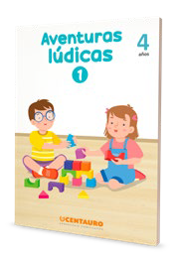
Utiliza recursos no verbales y para verbales de forma estratégica.
RECURSOS

- Cuaderno de Comunicación
- Jugamos y Aprendemos
- Algodón
- Goma
- Papelógrafo
- Tijeras
- Plumones gruesos
- Lápices

DESEMPEÑOS
Identifica características de personas, personajes, animales, objetos o acciones a partir de lo que observa en ilustraciones cuando explora cuentos, etiquetas, carteles, que se presentan en variados soportes.

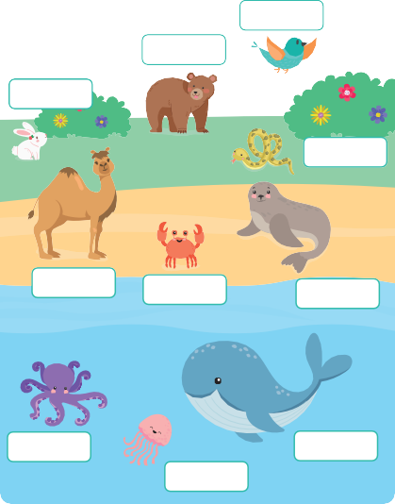
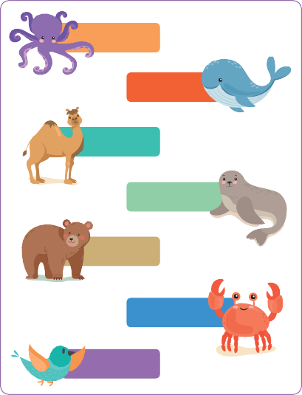

COMUNICACIÓN - PG. 135
Viven aquí
Interpreta información de textos
pajarito
oso
pulpo
conejo
ballena
serpiente
camello
foca
camello
cangrejo
foca
oso
cangrejo
pulpo
ballena
medusa
pajarito
- Observa con atención las imágenes que están al lado izquierdo. Luego, pinta del mismo color las palabras que dicen lo mismo que las que están al lado derecho.
- Observa con atención las imágenes que están al lado izquierdo.
- Pinta del mismo color las palabras que dicen lo mismo al lado derecho.
135

CONSIGNA PRINCIPAL
© Centauro Editores S.A.C. Prohibido fotocopiar. D.L. 822
Observa con atención las imágenes que están al lado izquierdo. Luego, pinta del mismo color las palabras que dicen lo mismo que las que están al lado derecho.

CONSIGNA ADAPTADA
  - Observa con atención las imágenes que están al lado izquierdo.
  - Pinta del mismo color las palabras que dicen
lo mismo al lado derecho.


JUGAMOS Y APRENDEMOS - PG. 13
Mi nombre
Atención y concentración
- Escribe tu nombre en el recuadro de color verde. Luego, con ayuda de tu profesora escribe las letras de tu nombre en los stickers en blanco, pegálos en tapitas y juega a armar tu nombre en el recuadro blanco.
13

CONSIGNA PRINCIPAL
Escribe tu nombre en el recuadro de color verde. Luego, con ayuda de tu profesora escribe las letras de tu nombre en los stickers en blanco, pegálos en tapitas y juega a armar tu nombre en el recuadro blanco.
Centauro Editores S.A.C. Prohibido fotocopiar. D.L. 822

EXPERIENCIA DE APRENDIZAJE 12: CUIDO NUESTRO MAR

Momentos didácticos:
- Inicio
Invita a los niños a jugar representando animales marinos. Distribuye los accesorios como vinchas, antifaces, máscaras, etc. y en diferentes cantidades, por ejemplo: 5 caballitos de mar, 4 cangrejos, 3 delfines, etc. A tu orden se deberían agrupar por tipo de animalito que representan. La consigna puede ser: “en cuanto se calla la música deben agruparse los animalitos iguales”.
Acompaña la actividad con música de fondo marino. Comunica el propósito de la actividad y repasa los acuerdos del aula.

Desarrollo
En un segundo momento pueden hacer un conteo de animalitos por grupo y asociarlo con una tarjeta de números, comenta con los niños: ¿en dónde hay más animalitos?, ¿en dónde hay menos animalitos?, ¿cuántos animalitos hay en cada grupo?
Luego desarrolla las pág. 129 del cuaderno de matemática.
A continuación, trabaja la pág. 22 del cuaderno jugamos y aprendemos, en la que usando las tapitas podrán comparar cantidades.
Podrías usar los palitos que te presentamos en el cuaderno “Construimos y aprendemos” para que jueguen a comparar cantidades.

Cierre
Finalizando los niños podrán explicar la sucesión de actividades del día y a través de preguntas consolida lo aprendido: ¿qué aprendieron?, ¿para qué me sirve lo aprendido?, ¿cómo se sintieron?, ¿les gustó convertirse en animalitos marinos?

COMPETENCIA
Resuelve problemas de cantidad.

CAPACIDADES
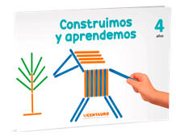
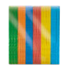
Comunica su comprensión sobre los números y las operaciones.
RECURSOS

- Cuaderno de Matemática
- Jugamos y Aprendemos
- Accesorios de animales
- Colores
- Témpera
- Hojas blancas

DESEMPEÑOS
Utiliza el conteo hasta 5, en situaciones cotidianas en las que requiere contar, empleando material concreto o su propio cuerpo.







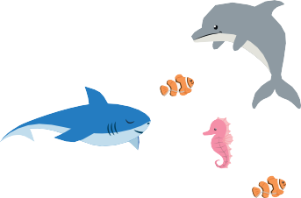




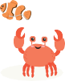



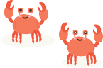





MATEMÁTICA - PG. 129
Cuido nuestro mar
Estrategia de conteo
- Observa atentamente la escena y comenta. Cuenta los animalitos marinos y registra la cantidad correspondiente en el recuadro respectivo.
- Cuenta los animalitos marinos y escribe el número que corresponde.
129

CONSIGNA PRINCIPAL
© Centauro Editores S.A.C. Prohibido fotocopiar. D.L. 822
Observa atentamente la escena y comenta. Cuenta los animalitos marinos y registra la cantidad correspondiente en el recuadro respectivo.

CONSIGNA ADAPTADA

  - Cuenta los animalitos marinos y escribe el número que corresponde.






JUGAMOS Y APRENDEMOS - PG. 22
Tarjeta 1
Juego con cantidades
Tarjeta 2
Atención y concentración

Tarjeta 3
Tarjeta 4
Tarjeta 5
Tarjeta 6
22
- Representa con tapitas la cantidad que indica cada tarjeta.

CONSIGNA PRINCIPAL
Representa con tapitas la cantidad que indica cada tarjeta.

EXPERIENCIA DE APRENDIZAJE 13: LE DOY COLOR AL MUNDO

Momentos didácticos:
- Inicio
Te invitamos a disfrutar con tus alumnos del juego tradicional “Salta la mula”, realizando saltos y mencionando los números, para que los niños aprendan a contar uno a uno de manera entretenida. Comunica el propósito de la actividad y repasa los acuerdos del aula.

Desarrollo
A continuación, revisen los números en una tira numérica del uno al diez y conversen sobre el juego realizado. Después, desarrolla la pág. 133 del cuaderno de Matemática.
A continuación, trabaja la pág. 85 del cuaderno de Trazos.
Puedes compartir con los niños las tarjetas de números del material “Aventuras lúdicas 1” para que jueguen a asociarlas

Cierre
Socializa la actividad con los niños mediante preguntas: ¿qué juego realizamos?, ¿cómo lo realizamos?, ¿algo se les hizo difícil?,
¿cómo se sintieron?, ¿te gustó saltar?, ¿hasta qué número saltaste?, ¿puedes saltar en un pie o con los dos pies?

COMPETENCIA
Resuelve problemas de cantidad.

CAPACIDADES
Comunica su comprensión sobre los números y las operaciones.
RECURSOS

- Cuaderno de Matemática
- Cuaderno de Trazos
- Tarjetas de números
- Tiras numéricas
- Colores

DESEMPEÑOS
Utiliza el conteo hasta 5, en situaciones cotidianas en las que requiere contar, empleando material concreto o su propio cuerpo.

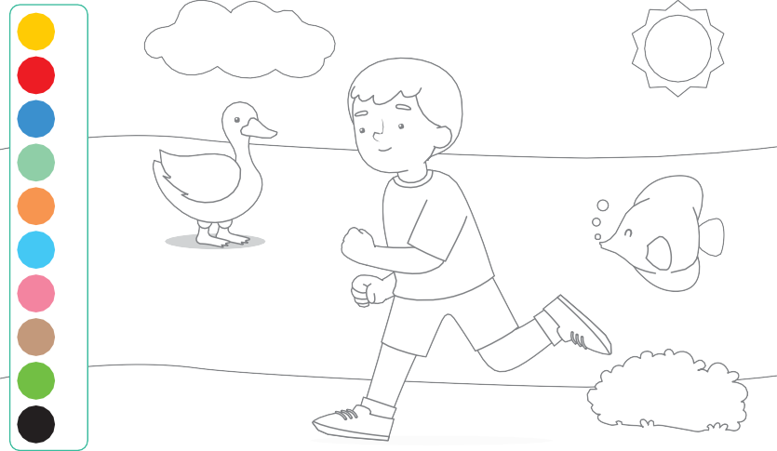
MATEMÁTICA - PG. 133
Le doy color al mundo
Números
1
6
1
2
10
3
5
5
4
1
5
9
2
2
7 7
6
5
7
5
4
3
9
8
5
9
5
4
10
8
9
- Observa con atención las imágenes. Colorea los elementos según la clave.
- Pinta los elementos según la clave.
133

CONSIGNA PRINCIPAL
© Centauro Editores S.A.C. Prohibido fotocopiar. D.L. 822
Observa con atención las imágenes. Colorea los elementos según la clave.

CONSIGNA ADAPTADA

  - Pinta los elementos según la clave.












CUADERNO DE TRAZOS - PG. 85
Trazos del número 10
¿Cuántos trencitos hay? ¿Cuántos dedos levantados hay en la mano? Luego, traza el numeral 10.
85

CONSIGNA PRINCIPAL
© Centauro Editores S.A.C. Prohibido fotocopiar. D.L. 822
¿Cuántos trencitos hay? ¿Cuántos dedos levantados hay en la mano? Luego, traza el numeral 10.

EXPERIENCIA DE APRENDIZAJE 14: MI PAISAJE LINDO

Momentos didácticos:
- Inicio
Crea una tira numérica en el piso del aula con números del uno al diez (similar al juego de rayuela). Invita a los niños a saltar sobre ella e identificar el número anterior y posterior al número que vayas indicando. Organiza a los niños de manera que todos participen y repite la actividad según el interés que mantengan.
Comunica el propósito de la actividad y repasa los acuerdos del aula.

Desarrollo
A continuación, elabora tarjetas con números y pide a los niños que las ordenen en secuencia. Luego, solicita que indiquen el número que va antes y después del número que señales.
Como variación de la actividad, puedes esconder números en el aula y pedir a los niños que los encuentren, promoviendo la identificación y secuenciación numérica.
Luego desarrolla la pág. 139 del cuaderno de Matemática. A continuación, trabaja la pág. 87 del cuaderno de Trazos, pidiendo que identifiquen el número anterior y posterior en cada caso.
Puedes compartir con los niños las tarjetas de números del material “Aventuras lúdicas 1” para que jueguen a secuenciarlas.

Cierre
Al finalizar pide que los niños comenten: ¿qué aprendimos?, ¿para qué me sirve lo aprendido?, ¿cómo se han sentido?, ¿les gustó saltar sobre los números?, ¿cómo se sintieron?, ¿algo se les hizo difícil al realizar la actividad?, ¿hasta qué número saltaron?

COMPETENCIA
Resuelve problemas de cantidad.

CAPACIDADES
Comunica su comprensión sobre los números y las operaciones.
RECURSOS

- Cuaderno de Matemática
- Cuaderno de Trazos
- Tarjetas de números
- Plumón de pizarra
- Colores
- Cinta masking tape

DESEMPEÑOS
Utiliza el conteo hasta 5, en situaciones cotidianas en las que requiere contar, empleando material concreto o su propio cuerpo.

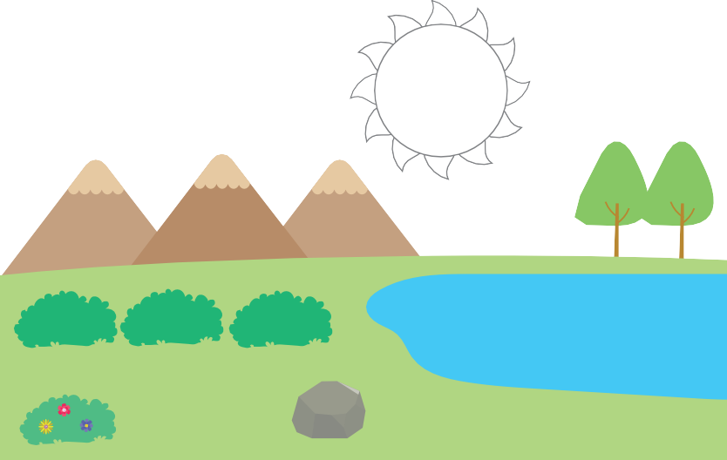










MATEMÁTICA - PG. 139
Mi paisaje lindo
Números
16
10
5
7
18
14
- Observa atentamente las imágenes. Escribe el número anterior y posterior en cada caso. Rasga papel amarillo y pega en el sol.
- Rasga papel amarillo y pega en el sol.
139

CONSIGNA PRINCIPAL
© Centauro Editores S.A.C. Prohibido fotocopiar. D.L. 822
Observa atentamente las imágenes. Escribe el número anterior y posterior en cada caso. Rasga papel amarillo y pega en el sol.

CONSIGNA ADAPTADA

  - Rasga papel amarillo y pega en el sol.

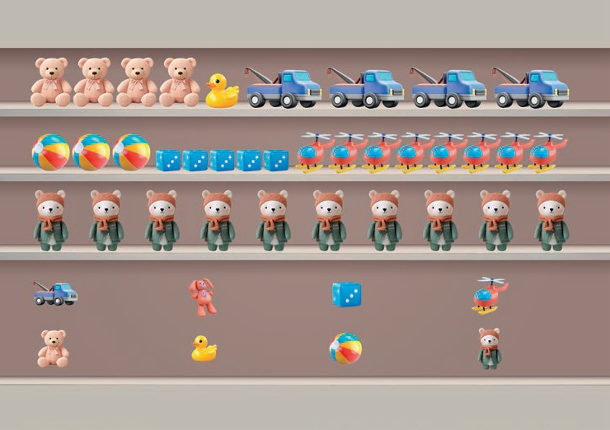
CUADERNO DE TRAZOS - PG. 87
Repaso de números
Observa con atención cada grupo de objetos, cuéntalos y escribe en el recuadro el número que les corresponde.
87

CONSIGNA PRINCIPAL
© Centauro Editores S.A.C. Prohibido fotocopiar. D.L. 822
Observa con atención cada grupo de objetos, cuéntalos y escribe en el recuadro el número que les corresponde.

EXPERIENCIA DE APRENDIZAJE 15: VAN A SU HOGAR

Momentos didácticos:
- Inicio
Invita a los niños a participar en juegos de rondas. A tu indicación, pídeles que formen rondas con una cantidad determinada de integrantes. Luego, cuenten entre todos cuántos niños participaron en cada ronda. A continuación, separen los grupos y vuelvan a contar cuántos integrantes hay en cada uno. Realiza diversas variaciones del juego según el interés y las posibilidades del grupo.
Comunica el propósito de la actividad y repasa los acuerdos del aula.

Desarrollo
Seguidamente, conversen sobre el juego y realicen el análisis: ¿qué pasó cuando formaron dos rondas?, ¿cuántos integrantes tuvo tu ronda?, ¿cuántos niños formaron la ronda grande?, ¿hubo rondas con la misma cantidad de niños?, etc.
Luego desarrolla la pág. 141 del cuaderno de matemática.
A continuación, trabaja la pág. 20 del cuaderno jugamos y aprendemos, en la que deben asociar el número con la cantidad.
Podrías usar los palitos que te presentamos en el cuaderno “Construimos y aprendemos” para que jueguen a comparar cantidades.

Cierre
Al finalizar socializa la actividad con los niños: ¿te gusta jugar a las rondas?, ¿qué aprendimos hoy?, ¿te gustaría volver a jugar con algo similar?, ¿cómo hicieron para formar las rondas?

COMPETENCIA
Resuelve problemas de cantidad.

CAPACIDADES
Comunica su comprensión sobre los números y las operaciones.
RECURSOS

- Cuaderno de Matemática
- Jugamos y Aprendemos
- Palitos del material concreto
- Colores
- Lápices
- Colores

DESEMPEÑOS
Usa algunas expresiones que muestran su comprensión acerca de la cantidad, el tiempo y el peso –“muchos”, “pocos”, “pesa mucho”, “pesa poco”, “antes” o “después”– en situaciones cotidianas.



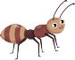





MATEMÁTICA - PG. 141
Van a su hogar
Relaciones de cantidad
3
2
5
4
- Observa con atención las imágenes y comenta. Recorta las mariquitas y pégalas en el pétalo de la flor que le corresponde, teniendo en cuenta la cantidad de manchitas.
- Recorta las mariquitas y pégalas en los pétalos de la flor.
141

CONSIGNA PRINCIPAL
© Centauro Editores S.A.C. Prohibido fotocopiar. D.L. 822
Observa con atención las imágenes y comenta. Recorta las mariquitas y pégalas en el pétalo de la flor que le corresponde, teniendo en cuenta la cantidad de manchitas.

CONSIGNA ADAPTADA
  - Recorta las mariquitas y pégalas en los pétalos de la flor.





JUGAMOS Y APRENDEMOS - PG. 20
Completa a Eri el Erizo
Atención y concentración
20
- Observa con atención a Eri, el erizo. Luego, pega los stickers de números en las tapitas. A continuación, colócalas en los círculos de acuerdo a la cantidad que corresponde.

CONSIGNA PRINCIPAL
Observa con atención a Er i, el erizo. Luego, pega los stickers de números en las tapitas. A continuación, colócalas en los círculos de acuerdo a la cantidad que corresponde.

EXPERIENCIA DE APRENDIZAJE 16: CUIDO LAS FLORES

Momentos didácticos:
- Inicio
Utiliza tu sector de la tiendita e incorpora el precio a todos los productos que tengan ahí. Los precios no deben superar los diez soles. Pide a los niños que jueguen a comprar y vender. Cambia los roles y repite el juego las veces que creas conveniente.
Comunica el propósito de la actividad y repasa los acuerdos del aula.

Desarrollo
A continuación, conversen sobre el juego de la tiendita: ¿qué compraron?, ¿cuánto costó la compra que hiciste?, ¿cuál es el producto que te costó menos?, ¿cuál te costó más?, ¿para cuántos productos alcanzaron tus monedas?
Luego desarrolla las pág. 145 del cuaderno de matemática.
A continuación, trabaja la pág. 21 del cuaderno jugamos y aprendemos, en la que deben buscar el número según la clave.
Puedes compartir con los niños las monedas que te presentamos en el material “Aventuras lúdicas 1” para que jueguen a comprar en la tiendita.

Cierre
Socializa la actividad con los niños. Debes comentar cual es la estrategia que siguieron para llevar a cabo la actividad, ¿qué aprendimos?, ¿cómo nos organizamos?, ¿para qué me puede servir lo aprendido?, ¿cómo se han sentido?, ¿con quién vas de compras en casa?

COMPETENCIA
Resuelve problemas de cantidad.

CAPACIDADES
Comunica su comprensión sobre los números y las operaciones.
RECURSOS

- Cuaderno de Matemática
- Jugamos y Aprendemos
- Elementos de la tiendita
- Colores
- Goma
- Hojas blancas
- Monedas
- Monederos

DESEMPEÑOS
Usa algunas expresiones que muestran su comprensión acerca de la cantidad, el tiempo y el peso –“muchos”, “pocos”, “pesa mucho”, “pesa poco”, “antes” o “después”– en situaciones cotidianas.







MATEMÁTICA - PG. 145
Cuido las flores
Relaciones de cantidad
5
8
6
9
7
- Observa con atención las imágenes y comenta. Luego estampa tu dedo con témpera en los pétalos de las flores, de acuerdo a la cantidad que indica el número.
- Estampa tu dedo con témpera en los pétalos de las flores.
145
Centauro Editores S.A.C. Prohibido fotocopiar. D.L. 822

CONSIGNA PRINCIPAL
© Centauro Editores S.A.C. Prohibido fotocopiar. D.L. 822
Observa con atención las imágenes y comenta. Luego estampa tu dedo con témpera en los pétalos de las flores, de acuerdo a la cantidad que indica el número.

CONSIGNA ADAPTADA

  - Estampa tu dedo con témpera en los pétalos de las flores.
3
5
6
8
9

- Coloca las tapitas sobre los números de acuerdo al color que indica la clave.
21

Juego con los números Percepción visual |  |  |  |  |  | JUGAMOS Y APRENDEMOS - PG. 21  CONSIGNA PRINCIPAL
3 | 5 | 6 | 9 | 8 | 5 | Coloca las tapitas sobre los números acuerdo al color que indica la clave. | de
3 | 9 | 8 | 5 | 3 | 9
5 | 3 | 6 | 8 | 5 | 9
9 | 5 | 6 | 3 | 8 | 5

EXPERIENCIA DE APRENDIZAJE 17: MI PLANETA, MI HOGAR

Momentos didácticos:
- Inicio
Elabora un terrario con los niños, agrega una capa de tierra dentro del recipiente, seguida pon una capa de arena. Coloca las piedrecillas para facilitar la filtración del agua y agrega una última capa de tierra. Esta capa debe ser mucho más gruesa que las demás. Rocía un poco de agua entre capa y capa para que estas permanezcan en su lugar. Una vez hayas completado todas las capas de tu terrario, siembra tu planta asegurándote de cubrir sus raíces completamente con la tierra. No olvides tapar el recipiente y colocarlo en un lugar donde reciba luz del sol.

Desarrollo
Presenta una hoja de registro para que los niños anoten lo que ocurrió antes y después de realizar el experimento. A continuación, conversa con ellos sobre lo observado: ¿por qué se observan gotas de agua en la parte superior de la botella?, ¿qué plantita sembraste? Investiga junto con los niños acerca del ciclo del agua.
Luego, desarrolla la pág. 65 del cuaderno de ciencia y tecnología.
Seguidamente, trabaja la pág. 143 del cuaderno de matemática y conversa sobre cómo crecen las plantas.
También podrías realizar con los niños el experimento “El universo hinchado”, propuesto en el manual de la caja de ciencia.

Cierre
Por grupos podrán exponer los resultados del experimento, contrastando sus resultados con las hipótesis planteadas en un
inicio, conversa ¿qué hemos aprendido?, ¿para qué me puede servir lo aprendido?, ¿cómo aparece la lluvia?, ¿les gusta sentir la lluvia?

COMPETENCIA
Indaga mediante métodos científicos para construir sus conocimientos.

CAPACIDADES
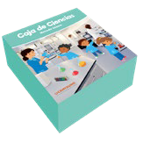
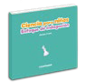
Problematiza situaciones para hacer indagación.
•
RECURSOS
- Cuaderno de Ciencia y Tecnología
- Cuaderno de Matemática
- Un recipiente de plástico o vidrio con tapa
- Piedrecillas, arena y tierra
- Planta pequeña con raíz

DESEMPEÑOS
Hace preguntas que expresan su curiosidad sobre los objetos, seres vivos, hechos o fenómenos que acontecen en su ambiente; y, al responder, da a conocer lo que sabe acerca de ellos.

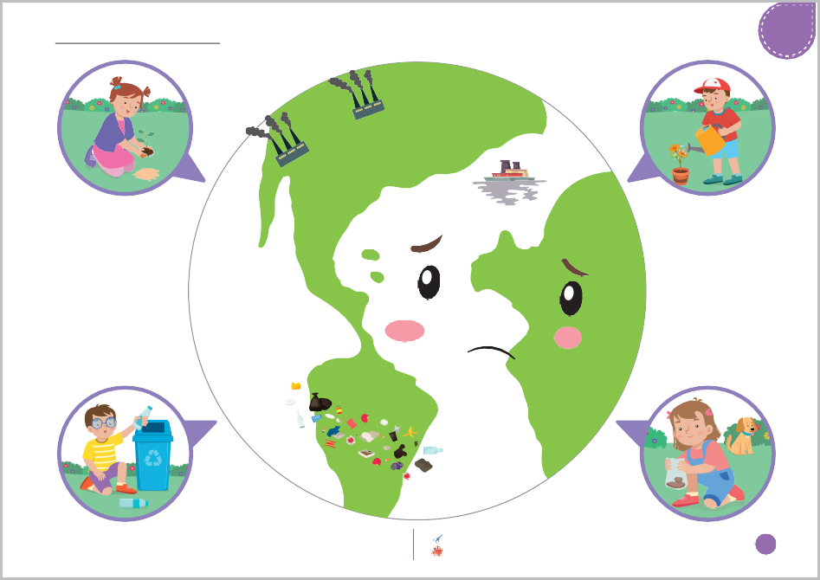
CIENCIA Y TECNOLOGÍA - PG. 65
Mi planeta, mi hogar
Unidad
7
- Observa atentamente la escena. ¿Qué sucede con el planeta? ¿Por qué está enfermo? ¿Cómo lo podemos sanar? Comenta tus respuestas. Luego, recorta pedazos de cinta masking tape y pégalos donde creas conveniente, a manera de venditas. Finalmente, haz puntos con plumón celeste en los espacios en blanco.
- Recorta pedazos de cinta masking tape y pégalos donde creas conveniente, a manera de venditas.
- Pinta con plumón celeste los espacios en blanco.
65

CONSIGNA PRINCIPAL
© Centauro Editores S.A.C. Prohibido fotocopiar. D.L. 822
Observa atentamente la escena. ¿Qué sucede con el planeta? ¿Por qué está enfermo? ¿Cómo lo podemos sanar?. Comenta tus respuestas. Luego, recorta pedazos de cinta masking tape y pégalos donde creas conveniente, a manera de venditas. Finalmente, haz puntos con plumón celeste en los espacios en blanco.

CONSIGNA ADAPTADA
  - Recorta pedazos de cinta masking tape y pégalos donde creas conveniente, a manera de venditas.
  - Pinta con plumón celeste los espacios en
blanco.

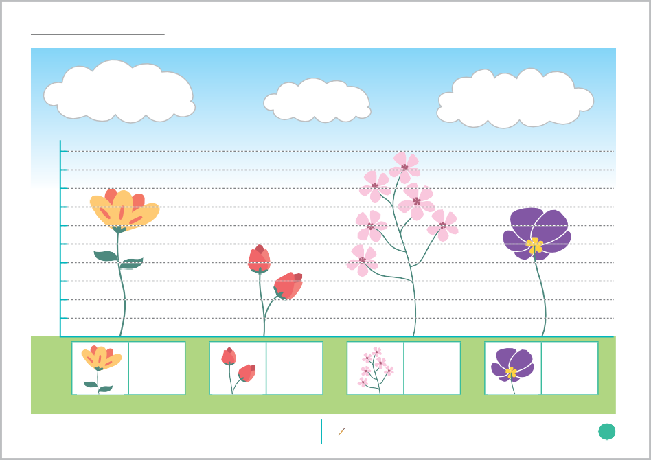
MATEMÁTICA - PG. 143
Alegran mi planeta
Relaciones de cantidad
10
9
8
7
6
5
4
3
2
1
- Observa con atención las imágenes y comenta. Escribe el número que corresponde a la altura de cada flor. Luego, pega bolitas de algodón en las nubes.
- Escribe el número que corresponde a la altura de cada flor.
143

CONSIGNA PRINCIPAL
© Centauro Editores S.A.C. Prohibido fotocopiar. D.L. 822
Observa con atención las imágenes y comenta. Escribe el número que corresponde a la altura de cada flor. Luego, pega bolitas de algodón en las nubes.

CONSIGNA ADAPTADA
  - Escribe el número que corresponde a la altura de cada flor.

EXPERIENCIA DE APRENDIZAJE 18: UNA PLANTA MUY HAMBRIENTA

Momentos didácticos:
- Inicio
Invita a los niños a sembrar una plantita en el nido. Te sugerimos la especie de suculentas, son plantitas cuyo cuidado es más sencillo, requieren de poco riego y se reproducen por sus hojas. Esta actividad podría ser el inicio de un proyecto institucional de implementación de un biohuerto.

Desarrollo
A partir de ello, investiguen otros tipos de plantas, como las carnívoras, que se presentan en la ficha. Puedes mostrarles un video donde se observen detalles de esta planta novedosa.
Luego, invita a los niños a modelar insectos con plastilina para dar de comer a la planta carnívora. Desarrolla la pág. 69 del cuaderno de ciencia y tecnología.
Seguidamente, trabaja la pág. 2 del cuaderno Jugamos y aprendemos y pide que comenten sobre lo que necesita una flor para vivir.
También podrías realizar el experimento “Clavel bicolor”, propuesto en el manual de la caja de ciencia.

Cierre
Finalizando, realiza una exposición de las macetitas que elaboraron y ubíquenlas en un lugar visible para todos los niños. conversa: ¿qué hemos aprendido?, ¿para qué me puede servir lo aprendido?, ¿cómo se sienten de tener plantitas en el aula?

COMPETENCIA
Indaga mediante métodos científicos para construir sus conocimientos.

CAPACIDADES
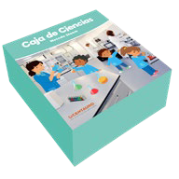
Diseña estrategias para hacer indagación.
RECURSOS

- Cuaderno de Ciencia y Tecnología
- Jugamos y Aprendemos
- Macetitas en material de reciclaje
- Tierra
- Agua
- Plastilina

DESEMPEÑOS
Hace preguntas que expresan su curiosidad sobre los objetos, seres vivos, hechos o fenómenos que acontecen en su ambiente; y, al responder, da a conocer lo que sabe acerca de ellos.

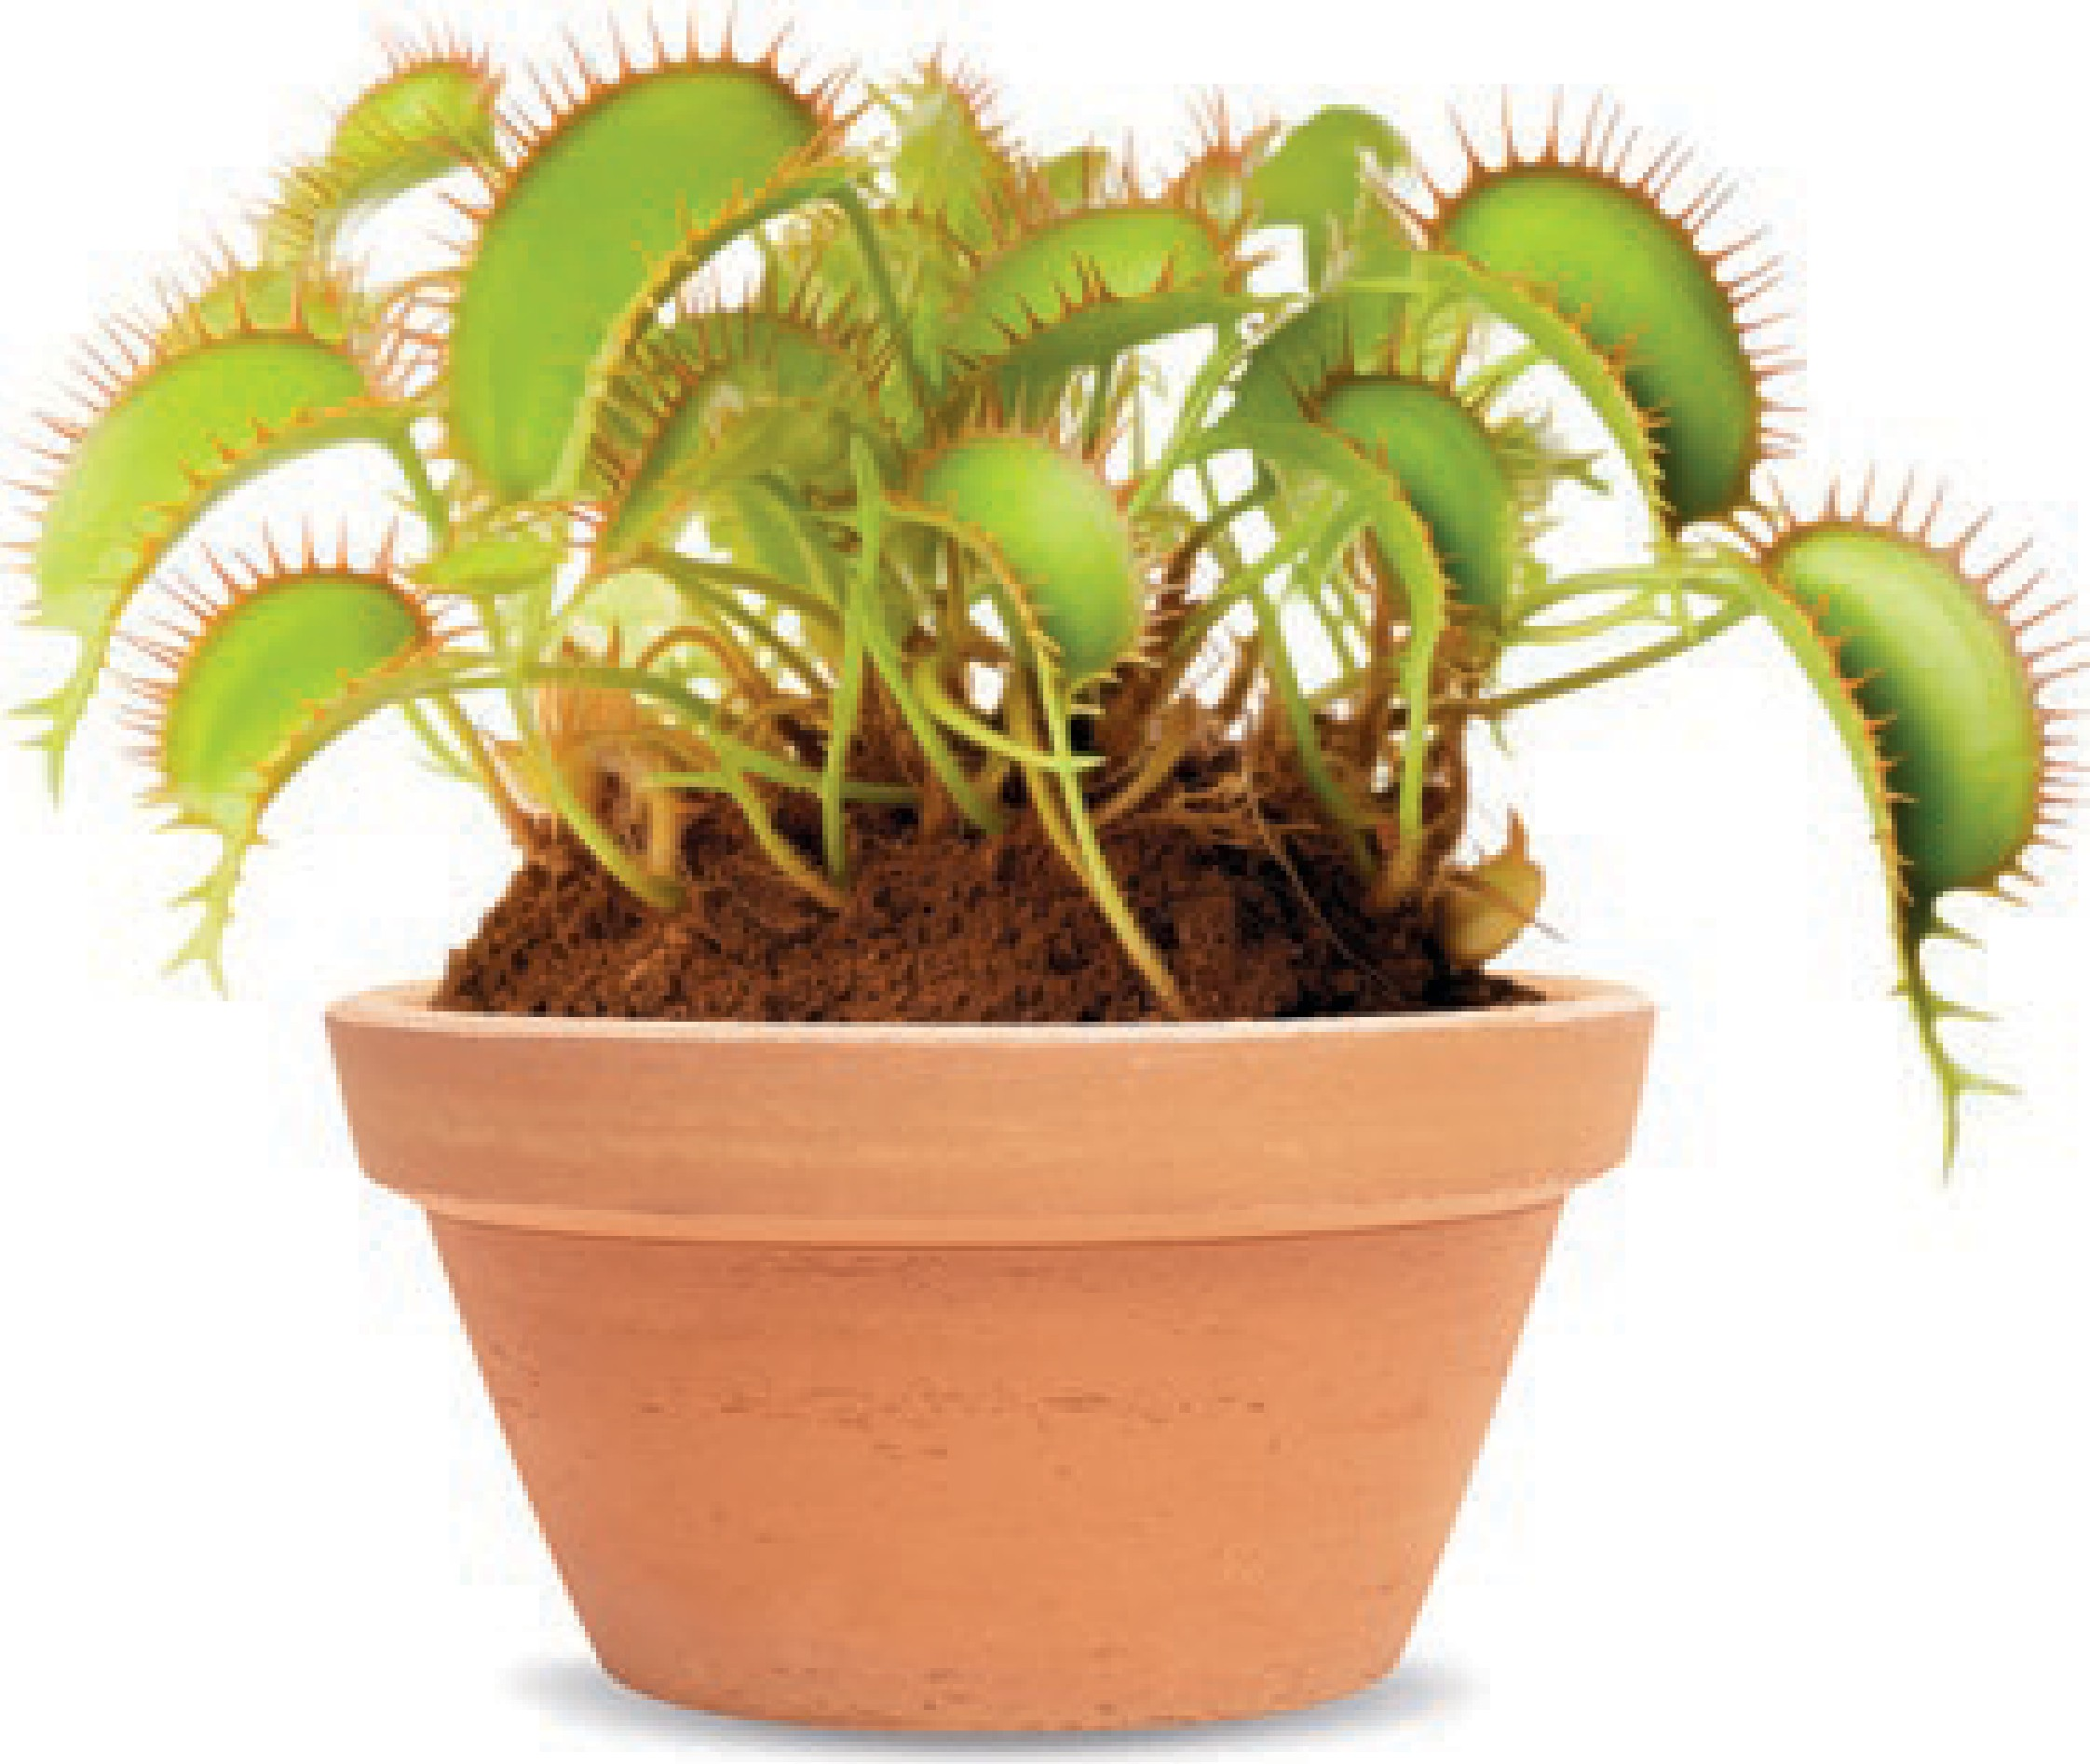
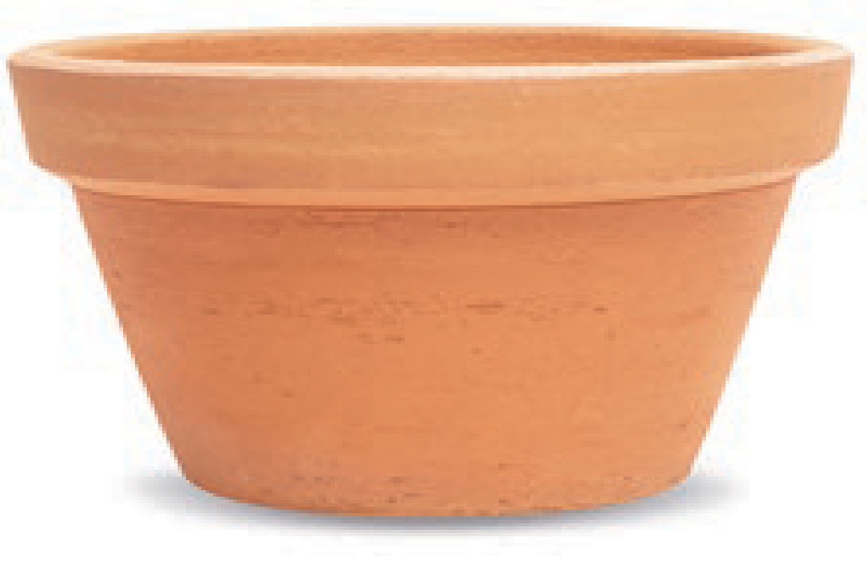


CIENCIA Y TECNOLOGÍA - PG. 69
Una planta muy hambrienta
Características de los seres vivos
- Observa con atención la imagen. ¿La has visto antes? ¿Cómo se llama esa planta? ¿Cuál es su alimento? Investiga • Recorta y pega los insectos en la planta. y comenta tus respuestas con tus amigos. Recorta los insectos y dale de comer a la planta. Luego, en la maceta, dibuja
- Dibuja otra planta carnívora en la maceta y en el recuadro en blanco dibuja otros insectos que le puedan servir de alimento.
69
otra planta carnívora y en el recuadro en blanco dibuja otros insectos que le puedan servir de alimento.

CONSIGNA PRINCIPAL
© Centauro Editores S.A.C. Prohibido fotocopiar. D.L. 822
Observa con atención la imagen. ¿La has visto antes? ¿Cómo se llama esa planta? ¿Cuál es su alimento? Investiga y comenta tus respuestas con tus amigos. Recorta los insectos y dale de comer a la planta. Luego, en la maceta, dibuja otra planta carnívora y en el recuadro en blanco dibuja otros insectos que le puedan
servir de alimento.

CONSIGNA ADAPTADA
  - Recorta y pega los insectos en la planta.
  - Dibuja otra planta carnívora en la maceta y en el recuadro en blanco dibuja otros insectos que le puedan servir de alimento.






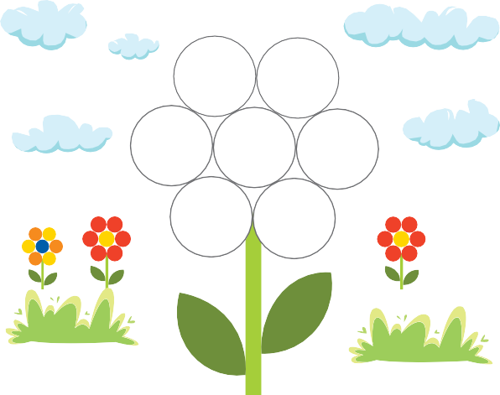
JUGAMOS Y APRENDEMOS - PG. 2
Armo la flor
Percepción visual
Tarjeta 1
Tarjeta 2
2
- En la flor en blanco coloca las tapitas según lo que indica la tarjeta 1. Luego, realiza la misma actividad con la tarjeta 2.

CONSIGNA PRINCIPAL
En la flor en blanco coloca las tapitas según lo que indica la tarjeta 1. Luego, realiza la misma actividad con la tarjeta 2.

EXPERIENCIA DE APRENDIZAJE 19: CUADRO DE LA NATURALEZA

Momentos didácticos:
- Inicio
Organiza con los niños una visita al parque más cercano con la finalidad de recolectar elementos de la naturaleza: ramitas, hojas secas, piedritas, etc. Como segunda opción sería que, previo a tu clase, invites a realizar esta actividad con sus padres y que traigan todo lo recolectado al aula.
Comunica el propósito de la actividad y repasa los acuerdos del aula.

Desarrollo
En un segundo momento, ya en el aula, realiza con los niños un cuadro colectivo utilizando los elementos que han traído del parque. Conversa con ellos mediante preguntas como: ¿por qué las hojas estaban en el piso?, ¿qué color tienen esas hojas?, ¿las ramitas que encontraron tienen hojas?, ¿todas son iguales?
Luego, desarrolla la pág. 71 del cuaderno de Ciencia y Tecnología.
Seguidamente, trabaja la pág. 5 del cuaderno Jugamos y construimos, y conversa con los niños sobre el lugar en el que vive un gusano.

Cierre
Finalizando realiza una exposición del cuadro e invita a los niños de otros salones. Elige una comisión de niños para que expliquen: ¿cómo lo hicieron?, ¿en dónde consiguieron los elementos?, ¿qué mensaje darían sobre el cuidado de la naturaleza?

COMPETENCIA
Indaga mediante métodos científicos para construir sus conocimientos.

CAPACIDADES
Analiza datos e información.
RECURSOS

- Cuaderno de Ciencia y Tecnología
- Jugamos y Aprendemos
- Elementos de la naturaleza: hojas secas, piedritas, ramitas, etc.
- Cartulinas
- Silicona líquida

DESEMPEÑOS
Obtiene información sobre las características de los objetos, seres vivos o fenómenos naturales que observa y/o explora, y establece relaciones entre ellos. Registra la información de diferentes formas (dibujos, fotos, modelados).

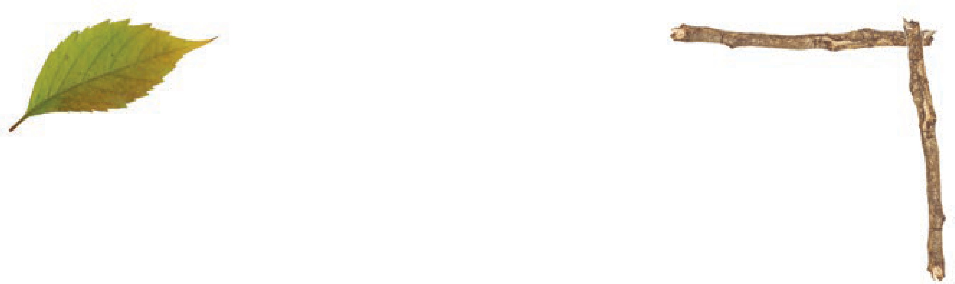
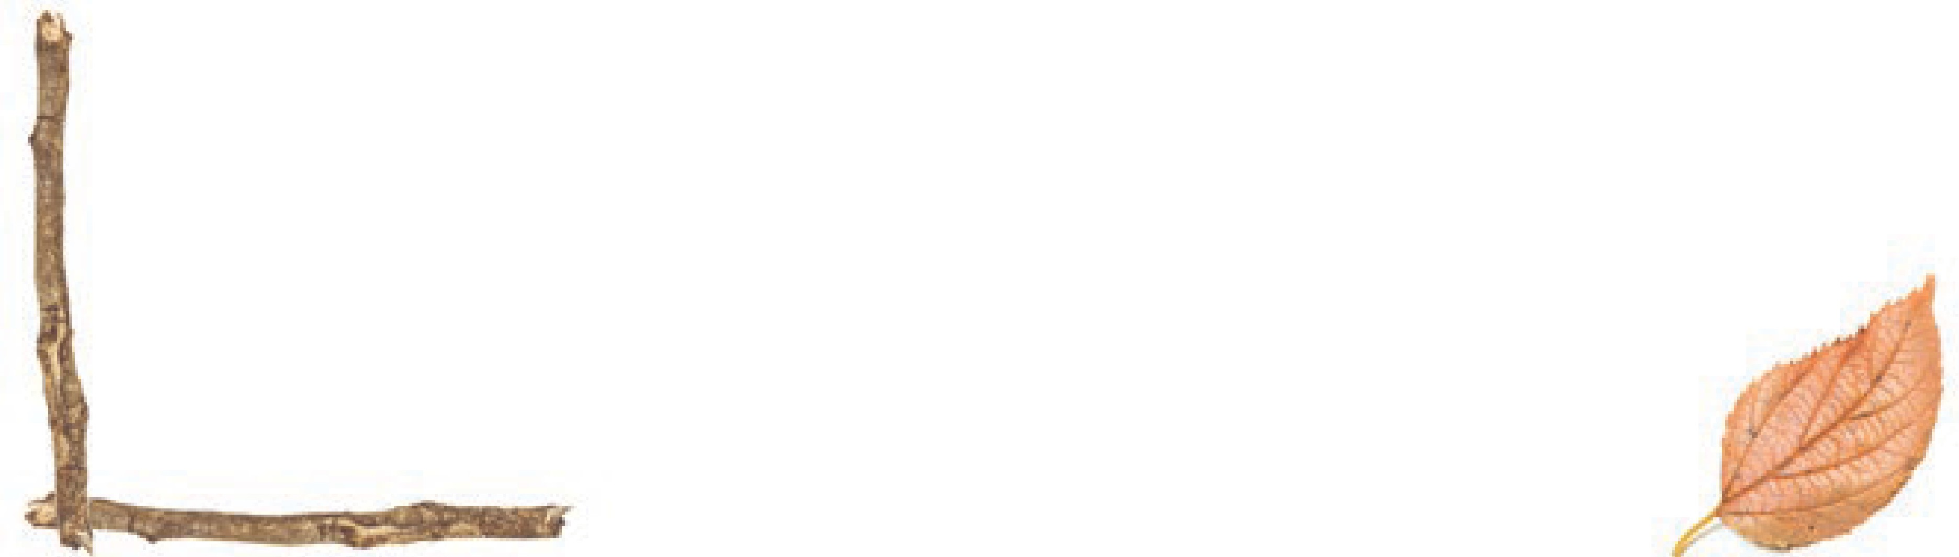
CIENCIA Y TECNOLOGÍA - PG. 71
Cuadro de la naturaleza
Características de los seres vivos
- Busca hojas secas, ramitas, raíces y flores. Con ello arma un hermoso cuadro y preséntalo a tus compañeros.
- Pega hojas secas, ramitas, raíces y flores.
71

CONSIGNA PRINCIPAL
© Centauro Editores S.A.C. Prohibido fotocopiar. D.L. 822
Busca hojas secas, ramitas, raíces y flores. Con ello arma un hermoso cuadro y preséntalo a tus compañeros.

CONSIGNA ADAPTADA

  - Pega hojas secas, ramitas, raíces y flores.

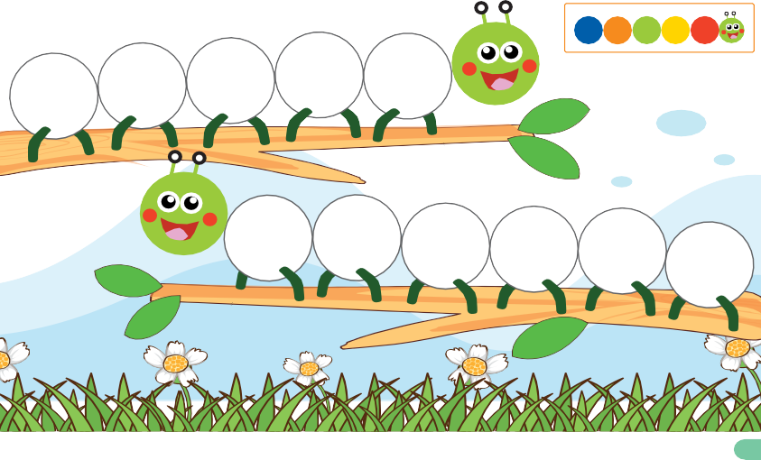
JUGAMOS Y APRENDEMOS - PG. 5
Completo a Gus Gus el Gusanito
Atención y concentración
Modelo
- Completa el gusano usando las tapitas del color que indica el modelo. Luego, en el gusano de la parte inferior, crea una secuencia.
5

CONSIGNA PRINCIPAL
Completa el gusano usando las tapitas del color que indica el modelo. Luego, en el gusano de la parte inferior, crea una secuencia.
Centauro Editores S.A.C. Prohibido fotocopiar. D.L. 822

EXPERIENCIA DE APRENDIZAJE 20: CRECE, FRIJOLITO

Momentos didácticos:
- Inicio
Organiza una “Feria de ciencias”. En ella elabora germinadores sostenibles, cuyo resultado sean plantas que sean útiles: por ejemplo cebolla china, o germinar alpiste, que puede servir de comida para los conejos. Tendrían que investigar si algún niño o familiar tiene un conejo para que le envíen el forraje.
Comunica el propósito de la actividad y repasa los acuerdos del aula.

Desarrollo
Elabora una hoja de registro en donde los niños dibujen sus observaciones y hagan seguimiento al germinador que han realizado. Cada ciertos días deberás registrar el avance de su germinador.
Luego desarrolla la primera parte de la pág. 73 del cuaderno de ciencia y tecnología. Y envíala a casa para que los padres accedan al QR.
Seguidamente, trabaja la pág. 2 del cuaderno jugamos y construimos.
Puedes compartir con los niños las tarjetas de secuencias temporales que te presentamos en el material “Aventuras lúdicas 1” para que jueguen a ordenar la secuencia de crecimiento de la planta.

Cierre
Finalmente, socializa con los niños: ¿qué han aprendido?, ¿para qué me puede servir lo aprendido?, ¿cómo nos hemos sentido?,
¿qué otras plantas pueden germinar?, ¿cómo cuidarán su germinador?

COMPETENCIA
Indaga mediante métodos científicos para construir sus conocimientos.

CAPACIDADES
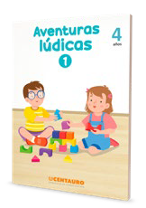
Diseña estrategias para hacer indagación.
RECURSOS

- Cuaderno de Ciencia y Tecnología
- Jugamos y Aprendemos
- Macetitas en material de reciclaje
- Tierra
- Agua
- Colores
- Hojas blancas

DESEMPEÑOS
Obtiene información sobre las características de los objetos, seres vivos o fenómenos naturales que observa y/o explora, y establece relaciones entre ellos. Registra la información de diferentes formas (dibujos, fotos, modelados).

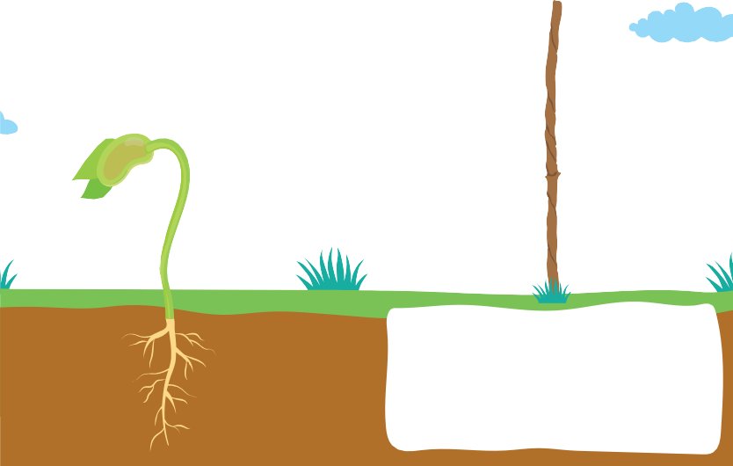

CIENCIA Y TECNOLOGÍA - PG. 73
Crece, frijolito
Características de los seres vivos
Y gracias al sol,
al aire y al agua, creció y creció.
- Escucha el texto que leerá tu profesora. ¿Qué pasó con la semillita? Pega trocitos pequeños de cáscara de huevo en la tierra a manera de abono para que siga creciendo.
- Investiga sobre la planta adulta del frijol y dibújala tomando como apoyo el tronco que está en lámina. 73

CONSIGNA PRINCIPAL
© Centauro Editores S.A.C. Prohibido fotocopiar. D.L. 822
Escucha el texto que leerá tu profesora. ¿Qué pasó con la semillita? Pega trocitos pequeños de cáscara de huevo en la tierra a manera de abono para que siga creciendo.
Investiga sobre la planta adulta del frijol y dibújala tomando como apoyo el tronco que está en lámina.

JUGAMOS Y APRENDEMOS - PG. 2
Armo la flor
Percepción visual
Tarjeta 1
Tarjeta 2
2
- En la flor en blanco coloca las tapitas según lo que indica la tarjeta 1. Luego, realiza la misma actividad con la tarjeta 2.

CONSIGNA PRINCIPAL
En la flor en blanco coloca las tapitas según lo que indica la tarjeta 1. Luego, realiza la misma actividad con la tarjeta 2.

